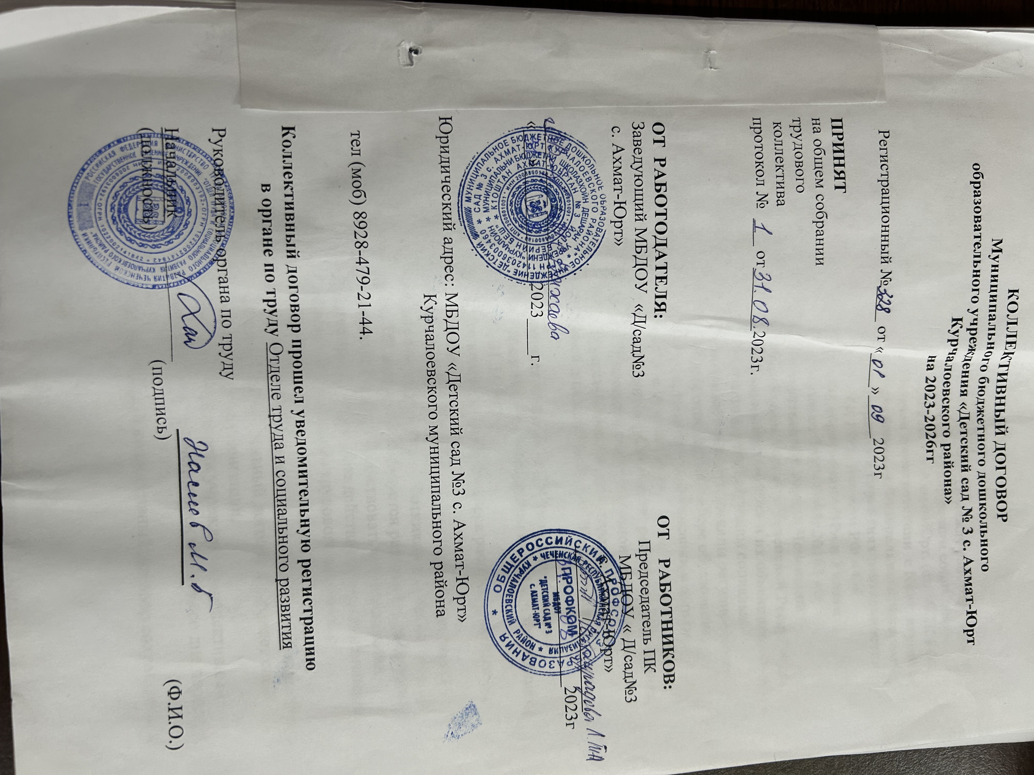

I. Общие положения 1. Настоящий коллективный договор заключается между работодателем и работниками и является правовым актом, регулирующим социально – трудовые отношения в МБДОУ «Д/сад № 3 с. Ахмат-Юрт. (ст. 40 ТК РФ). 1.1. Коллективный договор заключен в соответствии с Конституцией РФ, Конституцией Чеченской Республики, с Федеральным законом «О профессиональных союзах, их правах и гарантиях деятельности», Трудовым кодексом РФ (далее – ТК РФ), Законом РФ « Об образовании РФ, Законом ЧР «Об образовании ЧР» и Указом Президента Чеченской Республики от 28 .04.2008г.№163 «О взаимодействии органов государственной власти Чеченской Республики, администраций районов, городов Чеченской Республики и работодателей с профессиональными союзами и их объединениями». 1.2. Договор является правовым актом, регулирующим социально-трудовые отношения, и устанавливает общие принципы регулирования связанных с ними экономических отношений в сфере образования, определяя условия оплаты труда, гарантии, компенсации и льготы работников МБДОУ«Д/сад№3 с. Ахмат-Юрт».
1.3. Сторонами коллективного договора являются: работники учреждения, в лице их представителя – Председателя профсоюзной организации – Солтмурадовой Лайла Турпал-Алиевны; работодатель в лице его представителя – Заведующей д/сада№3 с. Ахмат-Юрт Вахаевой Масар Сайдалиховны 1.4. Работники, не являющиеся членами профсоюза, имеют право уполномочить профком представлять их интересы во взаимоотношениях с работодателем (ст. ст. 30, 31 ТК РФ).
1.5. Действие настоящего коллективного договора распространяется на всех работников учреждения. 1.6. Стороны договорились, что текст коллективного договора должен быть доведен работодателем до сведения работников в течение 10 дней после его подписания. ПК коллектива обязуется разъяснять работникам положения коллективного договора, содействовать его реализации. 1.7. Коллективный договор сохраняет свое действие в случае изменения наименования учреждения, расторжения трудового договора с руководителем учреждения.
1.8. При реорганизации (слиянии, присоединении, разделении, выделении, преобразовании) учреждения коллективный договор сохраняет свое действие в течение всего срока реорганизации.
1.9. При изменении форм собственности учреждения коллективный договор сохраняет свое действие в течение трех месяцев со дня перехода прав собственности. 1.10. При ликвидации учреждения коллективный договор сохраняет свое действие в течение всего срока проведения ликвидации. 1.11. В течение срока действия коллективного договора стороны вправе вносить в него дополнения и изменения на основе взаимной договоренности в порядке, установленном ТК РФ (ст.49 ТК РФ).
При реорганизации организации в форме слияния, присоединения, разделения, выделения коллективный договор сохраняет свое действие в течение всего срока реорганизации.
При смене формы собственности организации коллективный договор сохраняет свое действие в течение трех месяцев со дня перехода прав собственности. Любая из сторон имеет право направить другой стороне предложение о заключении нового коллективного договора или о продлении действующего на срок до трех лет, которое осуществляется в порядке, аналогичном порядку внесения изменений и дополнений в коллективный договор.
При ликвидации организации коллективный договор действует в течение всего срока проведения ликвидации.
1.11. Обязательства сторон по данному коллективному договору не могут ухудшать положение работников по сравнению с действующим законодательством и отраслевым соглашением.
1.8. В целях развития социального партнёрства стороны признали необходимым создания на равноправной основе комиссии по заключению коллективного договора, внесению в него дополнений, изменений и обеспечения постоянного (не реже одного раза в полугодие) контроля за ходом выполнения коллективного договора. Все спорные вопросы по толкованию и реализации положений коллективного договора решаются сторонами и данной комиссией.
1.12. Стороны договорились, что изменения и дополнения в коллективный договор в течение срока его действия могут вноситься по совместному решению представителями сторон без созыва общего собрания (конференции) работников в установленном законом порядке (статья 44 ТК РФ). Вносимые изменения и дополнения в текст коллективного договора не могут ухудшать положение работников по сравнению с законодательством Российской Федерации и положениями прежнего коллективного договора.
1.13. Стороны коллективного договора обязуются проводить обсуждение итогов выполнения коллективного договора на общем собрании работников не реже одного раза в год.
1.14. Локальные нормативные акты образовательной организации, содержащие нормы трудового права, не являющиеся приложением к коллективному договору, принимаются по согласованию с выборным органом первичной профсоюзной организации.
1.15. Работодатель обязуется обеспечивать гласность содержания и выполнения условий коллективного договора.
1.16. В течение срока действия коллективного договора ни одна из сторон не вправе прекратить в одностороннем порядке выполнение принятых на себя обязательств.
1.17. Настоящий коллективный договор вступает в силу с момента его подписания сторонами и действует по « 31 » « 08 » 2023года включительно.

II.ГАРАНТИИ ПРИ ЗАКЛЮЧЕНИИ, изменении И РАСТОРЖЕНИИ ТРУДОВОГОДОГОВОРа

2. Стороны договорились:
2.1. Работодатель не вправе требовать от работника выполнения работы, не обусловленной трудовым договором, условия трудового договора не могут ухудшать положение работника по сравнению с действующим трудовым законодательством.
2.2. Работодатель обязуется:
2.2.1. Заключать трудовой договор с работником в письменной форме в двух экземплярах, каждый из которых подписывается работодателем и работником, один экземпляр под роспись передать работнику в день заключения.
2.2.2. При приеме на работу (до подписания трудового договора) ознакомить работников под роспись с настоящим коллективным договором, уставом образовательной организации, правилами внутреннего трудового распорядка(Приложение №1), иными локальными нормативными актами, непосредственно связанными с их трудовой деятельностью, а также ознакомить работников под роспись с принимаемыми впоследствии локальными нормативными актами, непосредственно связанными с их трудовой деятельностью.
Приказ о приеме на работу объявляется работнику под роспись (в трехдневный срок со дня фактического начала работы).
При фактическом допущении работника к работе с ведома или по поручению работодателя трудовой договор, не оформленный в письменной форме, считается заключенным, а работодатель обязан оформить с ним трудовой договор в письменной форме не позднее трех рабочих дней со дня фактического допущения к работе.
2.2.3. Включать в трудовой договор обязательные условия, указанные в статье 57 ТК РФ, конкретизируя должностные обязанности работника, объём учебной нагрузки, режим и продолжительность рабочего времени, условия оплаты труда (в том числе размер тарифной ставки или оклада (должностного оклада) работника, доплаты, надбавки и поощрительные выплаты), показатели и критерии оценки эффективности деятельности для назначения стимулирующих выплат (ссылку на локальный нормативный акт, регулирующий порядок осуществления выплат стимулирующего характера), а также меры социальной поддержки.
При включении в трудовой договор дополнительных условий не допускать ухудшения положения работника по сравнению с условиями, установленными трудовым законодательством и иными нормативными правовыми актами, содержащими нормы трудового права, соглашениями, локальными нормативными актами, настоящим коллективным договором.
2.2.4.Обеспечивать своевременное уведомление работников в письменной форме о предстоящих изменениях обязательных условий трудового договора (в том числе об изменениях размера оклада (должностного оклада), ставки заработной платы, размеров иных выплат, устанавливаемых работникам) не позднее, чем за два месяца до их введения, а также заключение дополнительных соглашений об изменении условий трудового договора, являющихся неотъемлемой частью заключенного между работником и работодателем трудового договора.
2.2.5. Заключать трудовой договор для выполнения трудовой функции, которая носит постоянный характер, на неопределенный срок. Срочный трудовой договор заключать только в случаях, предусмотренных статьей59 ТК РФ. Если в трудовом договоре не оговорен срок его действия, то договор считается заключённый на неопределённый срок.
2.2.6. Не устанавливать испытание при приеме на работу педагогическим работникам- молодым специалистам.
2.2.7. Изменение определенных сторонами условий трудового договора, в том числе перевод на другую работу, производить только по письменному соглашению сторон трудового договора, за исключением случаев, предусмотренных частями второй и третьей статьи72.2 и статьей 74 ТК РФ.
Временный перевод педагогического работника на другую работу в случаях, предусмотренных частью 3 статьи 72.2. ТК РФ, возможен только при наличии письменного согласия работника, если режим временной работы предусматривает увеличение рабочего времени работника по сравнению с режимом, установленным по условиям трудового договора.
2.2.8. Уведомлять выборный орган первичной профсоюзной организации в письменной форме не позднее, чем за два месяца до начала проведения соответствующих мероприятий, о сокращении численности или штата работников и о возможном расторжении трудовых договоров с работниками в соответствии с пунктом 2 части 1 статьи 81 ТК РФ, при массовых увольнениях работников – также соответственно не позднее, чем за три месяца.
Критерии массового увольнения определяются отраслевым и (или) территориальным соглашением.
2.2.9. Уведомление в выборный орган первичной профсоюзной организации в соответствии с ч. 1 ст. 82 ТК РФ должно содержать проекты приказов о сокращении численности или штатов, список сокращаемых должностей и работников, перечень вакансий, предполагаемые варианты трудоустройства.
В случае массового высвобождения работников уведомление должно содержать социально-экономическое обоснование.
2.2.10. Обеспечить преимущественное право на оставление на работе при сокращении штатов работников с более высокой производительностью труда и квалификацией. Кроме перечисленных в статье 179 ТК РФ при равной производительности и квалификации преимущественное право на оставление на работе имеют работники:
- предпенсионного возраста (за 2 года до пенсии);
- проработавшие в организации свыше 10 лет;
- одинокие матери (отцы),воспитывающие ребенка возрасте до 16 лет;
- родители, имеющие ребенка– инвалида в возрасте до 18 лет;
- награжденные государственными и (или) ведомственными наградами в связи с педагогической деятельностью;
- не освобожденные председатели первичных и территориальных профсоюзных организаций;
- работники, применяющие инновационные методы работы;
- работники, совмещающие работу с обучением, если обучение (профессиональная подготовка, переподготовка, повышение квалификации) обусловлено заключением дополнительного договора между работником и работодателем, является условием трудового договора, или с данным работником заключен ученический договор;
- педагогические работники, приступившие к трудовой деятельности непосредственно после окончания образовательной организации высшего или профессионального образования и имеющие трудовой стаж менее одного года.
2.2.11.Расторжение трудового договора в соответствии с пунктами 2,3 и 5 части 1 статьи 81 ТК РФ с работником – членом Профсоюза по инициативе работодателя может быть произведено только по согласованию с выборным органом первичной профсоюзной организации.
2.2.12. Направлять педагогических работников на дополнительное профессиональное образование по профилю педагогической деятельности не реже чем один раз в три года(подпункт 2 пункта 5 статьи 47 Федерального закона от 29 декабря 2012 г. № 273-ФЗ «Об образовании в Российской Федерации», статьи 196 и 197 ТК РФ).
2.2.13.В случае направления работника для профессионального обучения или дополнительного профессионального образования сохранять за ним место работы (должность), среднюю заработную плату (в пределах фонда оплаты труда) по основному месту работы и, если работник направляется для повышения квалификации в другую местность, при наличии денежных средств у организации, оплачивать ему командировочные расходы(суточные, проезд к месту обучения и обратно, проживание) в порядке и размерах, предусмотренных для лиц, направляемых в служебные командировки в соответствии с документами, подтверждающими фактически произведенные расходы.
2.2.14. Предоставлять гарантии и компенсации работникам, совмещающим работу с получением образования в порядке, предусмотренном главой 26 ТК РФ, в том числе работникам, уже имеющим профессиональное образование соответствующего уровня, и направленным на обучение работодателем.
2.2.15. Рассматривать все вопросы, связанные с изменением структуры образовательной организации, ее реорганизацией с участием выборного органа первичной профсоюзной организации.
2.2.16.При принятии решений об увольнении работника, в случае признания его по результатам аттестации несоответствующим занимаемой должности, вследствие недостаточной квалификации, принимать меры по переводу работника с его письменного согласия на другую имеющуюся у работодателя работу (как вакантную должность или работу, соответствующую квалификации работника, так и вакантную нижестоящую должность или нижеоплачиваемую работу), которую работник может выполнять с учетом его состояния здоровья (часть3 статьи 81 ТК РФ).
2.3. Выборный орган первичной профсоюзной организации обязуется осуществлять контроль за соблюдением работодателем трудового законодательства и иными нормативными правовыми актами, содержащими нормы трудового права, соглашениями, локальными нормативными актами, настоящим коллективным договором при заключении, изменении и расторжении трудовых договоров с работниками.

III. рабочее время и время отдыха

3. Стороны пришли к соглашению о том, что:
3.1. В соответствии с требованиями трудового законодательства и иных нормативных правовых актов, содержащих нормы трудового права, а также соглашений режим рабочего времени и времени отдыха работников образовательной организации определяется настоящим коллективным договором, правилами внутреннего трудового распорядка, иными локальными нормативными актами, трудовыми договорами, расписанием занятий, годовым календарным учебным планом, графиками работы (графиками сменности)согласованными с выборным органом первичной профсоюзной организации.
3.2. Для руководителя, заместителей руководителя, руководителей структурных подразделений, работников из числа административно- хозяйственного, учебно-вспомогательного и обслуживающего персонала образовательной организации устанавливается нормальная продолжительность рабочего времени, которая не может превышать 40 часов в неделю.
3.3. Для педагогических работников образовательной организации устанавливается сокращенная продолжительность рабочего времени – не более 36 часов в неделю.
В зависимости от должности и (или) специальности педагогическим работникам устанавливается продолжительность рабочего времени (нормы часов педагогической работы за ставку заработной платы), порядок определения учебной нагрузки, оговариваемой в трудовом договоре, и основание ее изменения, случаи установления верхнего предела учебной нагрузки педагогических работников определяются уполномоченным Правительством РФ Федеральным органом исполнительной власти, осуществляющим правовое урегулирование в сфере образования.
3.4.В образовательной организации учебная нагрузка на новый учебный год устанавливается руководителем образовательной организации по согласованию с выборным органом первичной профсоюзной организации.
Руководитель должен ознакомить педагогических работников под роспись с предполагаемой учебной нагрузкой на новый учебный год, в письменном виде до начала ежегодного оплачиваемого отпуска.
3.5. Учебная нагрузка педагогическим работникам, находящимся к началу учебного года в отпуске по уходу за ребенком до достижения им возраста трех лет либо в ином отпуске, устанавливается при распределении ее на очередной учебный год на общих основаниях, а затем передается для выполнения другим работникам на период нахождения указанных работников в соответствующих отпусках.
3.6. Изменения условий трудового договора, за исключением изменения трудовой функции педагогического работника образовательной организации, осуществлять только в случаях, связанных с изменением организационных или технологических условий труда, определенные стороны условия трудового договора не могут быть сохранены.
3.7. Периоды введения карантина по санитарно-эпидемиологическим нормам и отмены занятий для воспитанников, являются для работников организации рабочим временем. В этот период работники осуществляют педагогическую, методическую, организационную работу, связанную с реализацией образовательной программы, в пределах нормируемой части их рабочего времени.
3.8. В период отмены занятий учебно-вспомогательный и обслуживающий персонал образовательной организации может привлекаться к выполнению хозяйственных работ, не требующих специальных знаний, в пределах установленной им продолжительности рабочего времени.
3.9. Привлечение работодателем работников к работе в сверхурочное время допускается только с письменного согласия работника и компенсируется в соответствии с трудовым законодательством.
Работодатель может привлекать работников к сверхурочным работам в соответствии со статьей 99 ТК РФ только с предварительного согласия выборного органа первичной профсоюзной организации.
К работе в сверхурочное время не допускаются беременные женщины, работников в возрасте до восемнадцати лет, другие категории работников в соответствии с ТК РФ и иными федеральными законами.
3.10. Работодатель имеет право, при необходимости эпизодически привлекать работников, работающих на должностях указанных в перечне Приложения №7 к коллективному договору, к выполнению своих трудовых функций за пределами, установленной для них продолжительности рабочего времени.
3.11. Работа в выходные и праздничные дни запрещается. Привлечение работников к работе в выходные и нерабочие праздничные дни производится с их письменного согласия в случае необходимости выполнения заранее непредвиденных работ, от срочного выполнения которых зависит в дальнейшем нормальная работа образовательной организации.
Без согласия работников допускается привлечение их к работе в случаях, определенных частью третьей статьи 113 ТК РФ.
В других случаях привлечение к работе в выходные и нерабочие праздничные дни допускается с письменного согласия работника и с учетом мнения выборного органа первичной профсоюзной организации.
Привлечение работника к работе в выходные и нерабочие праздничные дни производится по письменному распоряжению работодателя.
3.12. Привлечение работников организации к выполнению работы, не предусмотренной должностными обязанностями, трудовым договором, допускается только по письменному распоряжению работодателя с письменного согласия работника, с дополнительной оплатой и с соблюдением статей 60, 97 и 99 ТК РФ.
3.13. В течение рабочего дня (смены) работнику предоставляется перерыв для отдыха и питания, время и продолжительность которого определяется правилами внутреннего трудового распорядка образовательной организации.
3.14. Педагогическим работникам предоставляется ежегодный основной удлиненный оплачиваемый отпуск, продолжительность которого устанавливается Постановлением Правительства Российской Федерации от 14 мая 2015 г. № 466 «О ежегодных основных удлиненных оплачиваемых отпусках» (Раздел I. Дошкольные образовательные организации)
Остальным работникам предоставляется ежегодный основной оплачиваемый отпуск продолжительностью не менее 28 календарных дней с сохранением места работы (должности) и среднего заработка.
3.15. Отпуск за первый год работы предоставляется работникам по истечении шести месяцев непрерывной работы в образовательной организации, за второй и последующий годы работы – в любое время рабочего года в соответствии с очередностью предоставления отпусков. По соглашению сторон оплачиваемый отпуск может быть предоставлен работникам и до истечения шести месяцев (статья 122 ТК РФ).
При предоставлении ежегодного отпуска педагогическим работникам за первый год работы в каникулярный период, в том числе до истечения шести месяцев работы, его продолжительность должна соответствовать установленной для них продолжительности и оплачиваться в полном размере.
3.16. Очередность предоставления оплачиваемых отпусков определяется ежегодно в соответствии с графиком отпусков, утверждаемым работодателем по согласованию с выборным органом первичной профсоюзной организации не позднее, чем за 2 недели до наступления календарного года.
О времени начала отпуска работник должен быть письменно извещен не позднее, чем за две недели до его начала.
Продление, перенесение, разделение и отзыв из оплачиваемого отпуска производится с согласия работника в случаях, предусмотренных статьями 124-125 ТК РФ.
3.17. Работникам, которым по условиям трудового договора установлен ненормированный рабочий день, предоставляется дополнительный оплачиваемый отпуск за ненормированный рабочий день, продолжительность которого определена в Приложении № 7к коллективному договору и не может быть ниже продолжительности, определённой статьей 119 ТК РФ.
3.18. При исчислении общей продолжительности ежегодного оплачиваемого отпуска дополнительные оплачиваемые отпуска суммируются с ежегодным основным оплачиваемым отпуском.
3.19. Ежегодный оплачиваемый отпуск продлевается в случае временной нетрудоспособности работника, наступившей во время отпуска.
Ежегодный оплачиваемый отпуск по соглашению между работником и работодателем переносится на другой срок при несвоевременной оплате времени отпуска либо при предупреждении работника о начале отпуска не позднее, чем за две недели.
При увольнении работнику выплачивается денежная компенсация за неиспользованный отпуск пропорционально отработанному времени. Работнику, проработавшему 11 месяцев, выплачивается компенсация за полный рабочий год.
Денежная компенсация за неиспользованный отпуск при увольнении работника исчисляется исходя из количества неиспользованных дней отпуска с учетом рабочего года работника.
При исчислении стажа работы при выплате денежной компенсации за неиспользованный отпуск при увольнении необходимо учесть, что:
- все дни отпусков, предоставляемых по просьбе работника без сохранения заработной платы, если их общая продолжительность превышает 14 календарных дней в течение рабочего года, должны исключаться из подсчета стажа, дающего право на выплату компенсации за неиспользованный отпуск при увольнении (статья 121 ТК РФ);
- излишки, составляющие менее половины месяца, исключаются из подсчета, а излишки, составляющие не менее половины месяца, округляются до полного месяца (п. 35 Правил об очередных и дополнительных отпусках, утв. НКТ СССР от 30 апреля 1930 г. № 169).
3.20. Стороны договорились о предоставлении работникам дошкольной образовательной организации дополнительного оплачиваемого отпуска, в пределах фонда оплаты труда организации, в следующих случаях:
- для сопровождения 1 сентября детей младшего школьного возраста в школу – 1календарный день;
- рождения ребенка в семье (мужу) – 2 календарных дня;
- бракосочетания детей работников – 2 календарных дня;
- бракосочетания работника –3календарных дня;
- похорон близких родственников – 5 календарных дня;
- председателю и заместителю председателя выборного органа первичной профсоюзной организации – до 20 календарных дней за общественную работу;
- при работе без больничных листов – до 3 календарных дней за полный отработанный период;
3.21. Исчисление среднего заработка для оплаты ежегодного отпуска производится в соответствии со статьей 139 ТК РФ.
3.22. Отпуска без сохранения заработной платы предоставляются работнику по семейным обстоятельствам и другим уважительным причинам продолжительностью, определяемой по соглашению между работником и работодателем.
3.23. Работодатель обязуется предоставить отпуск без сохранения заработной платы, на основании письменного заявления работника в сроки, указанные работником, в следующих случаях:
-родителям, воспитывающим детей в возрасте до 14 лет – 14 календарных дней;
- в связи с переездом на новое место жительства – 3 календарных дня;
-для проводов детей на военную службу – 3 календарных дня;
-тяжелого заболевания близкого родственника – 10календарных дней;
-участникам Великой Отечественной войны – до 35 календарных дней в году;
-работающим пенсионерам по старости (по возрасту) – до 14 календарных дней в году;
-родителям и женам (мужьям) военнослужащих, погибших или умерших вследствие ранения, контузии или увечья, полученных при исполнении обязанностей военной службы, либо вследствие заболевания, связанного с прохождением военной службы – до 14 календарных дней в году; -работающим инвалидам – до 60 календарных дней в году.
3.24. Педагогическим работникам не реже чем через каждые десять лет непрерывной педагогической работы предоставляется длительный отпуск сроком до одного года в порядке, установленном федеральным органом исполнительной власти, осуществляющим функции по выработке государственной политики и нормативно-правовому регулированию в сфере образования (подпункт 4 пункта 5 статьи 47 Федерального закона «Об образовании в Российской Федерации», статья 335 ТК РФ).
Порядок и условия предоставления педагогическим работникам образовательных организаций длительного отпуска сроком до одного года определяется в соответствии с «Порядком предоставления педагогическим работникам организаций, осуществляющих образовательную деятельность, длительного отпуска сроком до одного года», утверждённым приказом Министерства образования и науки Российской Федерации от 31.05.2016 № 644. В соответствии с пунктом 5 Порядка предоставления длительного отпуска:
3.24.1.Длительный отпуск может предоставляться педагогическому работнику в любое время по соглашению с работодателем при условии, что это отрицательно не отразится на деятельности образовательной организации и работник уведомит работодателя и согласует с ним период предоставления длительного отпуска не менее чем за две недели.
3.24.2. Длительный отпуск предоставляется педагогическому работнику по его заявлению и оформляется приказом образовательной организации. В заявлении и приказе о предоставлении отпуска указывается дата начала и конкретная продолжительность длительного отпуска.
Конкретная продолжительность длительного отпуска определяется по соглашению между педагогическим работником и работодателем, в том числе с учетом условий его использования.
3.24.3. Общая продолжительность длительного отпуска составляет не более одного года.
По соглашению между педагогическим работником и работодателем с учетом конкретных условий длительный отпуск может быть разделен на части.
3.24.4. Отзыв педагогического работника из длительного отпуска работодателем допускается только с согласия педагогического работника. Не использованная в связи с этим часть отпуска должна быть предоставлена по выбору педагогического работника в удобное для него время.
3.24.5. Педагогический работник вправе по соглашению с работодателем досрочно прервать длительный отпуск, предупредив работодателя о намерении прервать отпуск не менее чем за неделю.
При этом оставшаяся неиспользованная часть длительного отпуска предоставляется педагогическому работнику в порядке, предусмотренном коллективным договором, и не может быть присоединена к длительному отпуску за следующий период непрерывной преподавательской работы.
3.24.6. Длительный отпуск подлежит продлению на число дней нетрудоспособности, удостоверенных листком нетрудоспособности, в случае заболевания педагогического работника в период пребывания в длительном отпуске, или по согласованию с работодателем переносится на другой срок.
Длительный отпуск не продлевается и не переносится, если педагогический работник в указанный период времени ухаживал за заболевшим членом семьи.
3.24.7. Педагогическим работникам, работающим по совместительству в образовательных организациях, длительный отпуск может быть предоставлен по соглашению с каждым работодателем одновременно как по основному месту работы, так и по работе по совместительству. Для предоставления отпуска по работе по совместительству педагогический работник предъявляет заверенную копию приказа о предоставлении длительного отпуска по основному месту работы.
3.24.8. Время нахождения педагогического работника в длительном отпуске засчитывается в стаж работы, учитываемой при определении размеров оплаты труда в соответствии с установленной в образовательной организации системой оплаты труда.
Время нахождения в длительном отпуске не засчитывается в стаж работы, дающей право на ежегодный оплачиваемый отпуск, а также в стаж работы, дающей право на досрочное назначение трудовой пенсии по старости в связи с педагогической деятельностью.
3.25. Выборный орган первичной профсоюзной организации обязуется:
3.25.1. Осуществлять контроль за соблюдением работодателем требований трудового законодательства и иных нормативных правовых актов, содержащих нормы трудового права, соглашений, локальных нормативных актов, настоящего коллективного договора по вопросам рабочего времени и времени отдыха работников.
3.25.2. Предоставлять работодателю мотивированное мнение (вариант: согласование) при принятии локальных нормативных актов, регулирующих вопросы рабочего времени и времени отдыха работников, с соблюдением сроков и порядка, установленных статьей 372 ТК РФ.
3.25.3. Вносить работодателю представления об устранении выявленных нарушений.

IV. Оплата и нормирование труда

4.1. Заработная плата выплачивается работникам за текущий месяц не реже чем каждые полмесяца в денежной форме в виде перечисления на заработную карту банка.
Днями выплаты заработной платы являются: 10 и 25 числа текущего месяца в соответствии со статьей 136 ТК.
При выплате заработной платы работнику выдается расчетный листок с указанием:
- составных частей заработной платы, причитающейся ему за соответствующий период;
- размеров иных сумм, начисленных работнику, в том числе денежной компенсации за нарушение работодателем установленного срока соответственно выплаты заработной платы, оплаты отпуска, выплат при увольнении и (или) других выплат, причитающихся работнику;
- размеров и оснований произведенных удержаний;
- общей денежной суммы, подлежащей выплате.
4.2.Заработная плата исчисляется в соответствии с действующим законодательством и включает в себя:
- ставки заработной платы (должностные оклады) и их повышение, доплаты и надбавки компенсационного характера, в том числе за работу в условиях, отклоняющихся от нормальных (доплаты за работу во вредных и (или) опасных условиях труда), и др., иные выплаты компенсационного и стимулирующего характера, установленные в соответствии с «Положением об оплате труда работников» и «Положением о премировании» (Приложения № 2 и №9), которые согласовываются с профсоюзным комитетом;
- доплаты за выполнение дополнительных работ, связанных с образовательным процессом и не входящих в круг основных обязанностей педагогического работника.
4.3. В случае задержки выплаты заработной платы на срок более 15 дней или выплаты заработной платы не в полном объеме, работник имеет право приостановить работу на весь период до выплаты задержанной суммы, известив об этом работодателя в письменной форме. При этом он не может быть подвергнут дисциплинарному взысканию.
4.4. Работодатель обязан возместить работнику, вынужденно приостановившему работу в связи с задержкой выплаты заработной платы на срок более 15 дней, не полученный им заработок за весь период задержки, а также средний заработок за период приостановления им исполнения трудовых обязанностей.
4.5.При нарушении установленного срока выплаты заработной платы, оплаты отпуска, выплат при увольнении и других выплат, причитающихся работнику, в том числе в случае приостановки работы, ему причитается денежная компенсация в размере не ниже одного процента от невыплаченных в срок сумм за каждый день задержки, начиная со следующего дня после установленного срока выплаты заработной платы по день фактического расчета включительно.
4.6.Изменение условий оплаты труда, предусмотренных трудовым договором, осуществляется при наличии следующих оснований:
- при присвоении квалификационной категории – со дня вынесения решения аттестационной комиссией;
- при изменении (увеличении) продолжительности стажа работы в образовательной организации (выслуга лет);
- при присвоении почетного звания – со дня присвоения почетного звания уполномоченным органом;
- при присуждении ученой степени доктора или кандидата наук – со дня принятия Министерством образования и науки Российской Федерации решения о выдаче диплома;
4.7.Работникам, награжденным ведомственными наградами:
отраслевыми нагрудными знаками:
- «Почетный работник общего образования РФ выплачивается ежемесячная поощрительная надбавка в размере 20% ставки заработной платы (должностного оклада).
Работникам, награжденным отраслевыми нагрудными знаками:
- «Отличник просвещения»,
- «Отличник народного образования», выплачивается ежемесячная поощрительная надбавка в размере до 25% ставки заработной платы (должностного оклада).
Данные выплаты производятся из средств образовательной организации в пределах фонда оплаты труда.
4.8.Оплата труда работников, занятых на работах с вредными и (или) опасными условиями труда, производится по результатам специальной оценки условий труда (аттестации рабочих мест) в повышенном размере по сравнению с тарифными ставками (окладами), установленными для различных видов работ с нормальными условиями труда ст. 147 ТК РФ Экономия средств фонда оплаты труда направляется на премирование, оказание материальной помощи работникам, что фиксируется в локальных нормативных актах (положениях) образовательной организации.
4.9. В период отмены образовательного процесса для обучающихся (воспитанников) по санитарно-эпидемиологическим, климатическим и другим основаниям, являющихся рабочим временем педагогических и других работников образовательной организации, за ними сохраняется заработная плата в установленном порядке.
4.10. Штаты организации формируются с учетом установленной предельной наполняемости групп. За фактическое превышение количества обучающихся, воспитанников в группе устанавливаются соответствующая доплата, как это предусмотрено при расширении зоны обслуживания или увеличении объема выполняемой работы (статья151 ТК РФ).
4.11. Время приостановки работником работы в связи с проведением капитального ремонта оплачивается как время простоя по вине работодателя в размере двух третей средней заработной платы работника.

V. Социальные гарантии и льготы

5.Стороны пришли к соглашению о том, что:
5.1.Гарантии и компенсации работникам предоставляются в следующих случаях:
- при заключении трудового договора (гл. 10, 11 ТК РФ);
- при переводе на другую работу (гл. 12 ТК РФ);
- при расторжении трудового договора (гл. 13 ТК РФ);
- по вопросам оплаты труда (гл. 20-22 ТК РФ);
- при совмещении работы с обучением (гл. 26 ТК РФ);
- при предоставлении ежегодного оплачиваемого отпуска (гл.19 ТК РФ);
- в связи с задержкой выдачи трудовой книжки при увольнении (ст. 84.1 ТК РФ);
- в других случаях, предусмотренных трудовым законодательством.
5.2.Работодатель обязуется:
5.2.1.Обеспечивать право работников на обязательное социальное страхование от несчастных случаев на производстве и профессиональных заболеваний и осуществлять обязательное социальное страхование работников в порядке, установленном федеральными законами и иными нормативными правовыми актами.
5.2.2. Своевременно и полностью перечислять за работников страховые взносы в Пенсионный фонд РФ, Фонд социального страхования РФ, Фонд медицинского страхования РФ.
5.2.3.Сохранять педагогическим работникам по истечении срока действия квалификационной категории в течение одного года уровень оплаты труда, с учетом ранее имевшейся квалификационной категории по заявлению работника:
- при выходе на работу после нахождения в отпуске по беременности и родам, по уходу за ребенком;
-при выходе на работу после нахождения в длительном отпуске сроком до одного года в соответствии с пунктом 4 части 5 статьи 47 Федерального закона «Об образовании в Российской Федерации»;
- в случае истечения срока действия квалификационной категории, установленной педагогическим работникам и руководителям образовательных организаций, которым до назначения пенсии по старости осталось менее одного года;
- временной нетрудоспособности, не менее 2-х месяцев;
- исполнения полномочий в составе выборного профсоюзного органа или в течение шести месяцев после их окончания;
- возобновления педагогической деятельности, прерванной в связи с уходом на пенсию по любым основаниям;
- при переходе в другую образовательную организацию в связи с сокращением численности или штата работников или ликвидации образовательной организации;
- иных периодов, объективно препятствующих реализации права работников на аттестацию.

VI. Охрана труда и здоровья

6.Для реализации права работников на здоровые и безопасные условия труда, внедрение современных средств безопасности труда, предупреждающих производственный травматизм и возникновение профессиональных заболеваний:
6.1.Работодательобязуется:
6.1.1. Обеспечивать безопасные и здоровые условия труда при проведении образовательного процесса.
6.1.2. Осуществлять финансирование (выделять средства) на проведение мероприятий по улучшению условий и охраны труда, в том числе на обучение работников безопасным приемам работ, проведение специальной оценки условий труда из всех источников финансирования в размере не менее 2 процентов от фонда заработной платы и (или) не менее 0,2 % суммы затрат на предоставление образовательных услуг.
6.1.3. Обеспечить создание и функционирование системы управления охраной труда организации в соответствии со статьей 212 Трудового кодекса Российской Федерации.
6.1.4. Использовать возможность возврата части страховых взносов (до 20%) на предупредительные меры по улучшению условий и охраны труда, предупреждению производственного травматизма в соответствии с приказом Министерства труда и социальной защиты РФ от 10 декабря 2012 г. № 580н.
6.1.5. Проводить обучение по охране труда и проверку знаний требований охраны труда работников образовательных организаций не реже 1 раза в три года.
6.1.6.Обеспечивать проверку знаний работников образовательной организации по охране труда к началу каждого учебного года.
6.1.7. Обеспечить наличие правил, инструкций, журналов инструктажа и других обязательных материалов на рабочих местах.
6.1.8. Разработать и утвердить инструкции по охране труда по видам работ и профессиям в соответствии со штатным расписанием и согласовать их с выборным органом первичной профсоюзной организацией.
6.1.9.Обеспечивать проведение в установленном порядке работ по специальной оценке условий труда на рабочих местах.
При проведении специальной оценки условий труда обеспечивать соблюдение положений пункта 3 статьи 15 Федерального закона от 28 декабря 2013 года № 421-ФЗ «О внесении изменений в отдельные законодательные акты Российской Федерации в связи с принятием Федерального закона «О специальной оценке условий труда», которые устанавливают гарантии при предоставлении компенсационных мер работникам.
6.1.10.Предоставлять гарантии и компенсации работникам, занятым на работах с вредными и (или) опасными условиями труда в соответствии с Трудовым кодексом РФ, иными нормативными правовыми актами, содержащими государственные нормативные требования охраны труда(Приложение №4).
6.1.11.Обеспечивать работников сертифицированной спецодеждой и другими средствами индивидуальной защиты (СИЗ), молоком или другими равноценными пищевыми продуктами, смывающими и обезвреживающими средствами в соответствии с нормами установленными законодательством(Приложения № 5 №6).
6.1.12. Обеспечивать организацию проведения периодических медицинских осмотров (обследований) работников, с сохранением за ними места работы (должности) и среднего заработка на время их прохождения, а также обучение и сдачу зачётов по санитарному минимуму, оплату санитарных книжек (статья 213 ТК РФ).
6.1.13.Обеспечивать установленный санитарными нормами тепловой режим в помещениях.
6.1.14.Проводить своевременное расследование несчастных случаев на производстве в соответствии с действующим законодательством и вести их учет.
6.1.15. Обеспечивать соблюдение работниками требований, правил и инструкций по охране труда.
6.1.16. Создать на паритетной основе совместно с выборным органом первичной профсоюзной организации комиссию по охране труда для осуществления контроля за состоянием условий и охраны труда, выполнением соглашения по охране труда.
6.1.17. Оказывать содействие техническим (главным техническим) инспекторам труда Профсоюза, членам комиссий по охране труда, уполномоченным (доверенным лицам) по охране труда в проведении контроля за состоянием охраны труда в образовательной организации. В случае выявления ими нарушения прав работников на здоровые и безопасные условия труда принимать меры к их устранению.
6.1.18. Обеспечивать безопасность работников при эксплуатации зданий, сооружений, оборудования, при осуществлении технологических и образовательных процессов, безопасность применяемых инструментов, материалов (статья 212 ТК РФ).
6.2.Работники обязуются:
6.2.1.Соблюдать требования охраны труда, установленные законами и иными нормативными правовыми актами, а также правилами и инструкциями по охране труда.
6.2.2.Проходить обучение безопасным методам и приемам выполнения работ, оказанию первой помощи при несчастных случаях на производстве, инструктаж по охране труда, проверку знаний требований охраны труда.
6.2.3.Проходить обязательные предварительные при поступлении на работу и периодические медицинские осмотры, а также внеочередные медицинские осмотры в соответствии с медицинскими рекомендациями.
6.2.4.Правильно применять средства индивидуальной и коллективной защиты.
6.2.5.Незамедлительно извещать руководителя, заместителя руководителя либо руководителя структурного подразделения образовательной организации о любой ситуации, угрожающей жизни и здоровью людей, о каждом несчастном случае, происшедшем на производстве, или об ухудшении состояния своего здоровья во время работы, в том числе о проявлении признаков острого профессионального заболевания.
6.3.Работник имеет право отказаться от выполнения работы в случае возникновения на рабочем месте ситуации, угрожающей жизни и здоровью работника, а также при необеспечении необходимыми средствами индивидуальной и коллективной защиты до устранения выявленных нарушений с сохранением за это время средней заработной платы.

VII. Гарантии профсоюзной деятельности

7.1. Работодатель обеспечивает по письменному заявлению ежемесячное бесплатное перечисление на счет профсоюзной организации членских профсоюзных взносов из заработной платы работников, являющихся членами Профсоюза, одновременно с выдачей заработной платы.
7.2.В случае если работник, не состоящий в Профсоюзе, уполномочил выборный орган первичной профсоюзной организации представлять его законные интересы во взаимоотношениях с работодателем (статьи 30 и 31 ТК РФ), руководитель обеспечивает по письменному заявлению работника ежемесячное перечисление на счет первичной профсоюзной организации денежных средств из заработной платы работника в размере1%(часть 6 статьи 377 ТК РФ).
7.3.В целях создания условий для успешной деятельности первичной профсоюзной организации и ее выборного органа в соответствии с Трудовым кодексом Российской Федерации, Федеральным законом «О профессиональных союзах, их правах и гарантиях деятельности», иными федеральными законами, настоящим коллективным договором работодатель обязуется:
7.3.1.При принятии локальных нормативных актов, затрагивающих права работников образовательной организации, учитывать мнение выборного органа первичной профсоюзной организации в порядке и на условиях, предусмотренных трудовым законодательством и настоящим коллективным договором;
7.3.2.Соблюдать права Профсоюза, установленные законодательством и настоящим коллективным договором (глава 58 ТК РФ);
7.3.3.Не препятствовать представителям Профсоюза в посещении рабочих мест, на которых работают члены Профсоюза, для реализации уставных задач и представленных законодательством прав (статья 370 ТК РФ, статья 11 Федерального закона «О профессиональных союзах, их правах и гарантиях деятельности»);
7.3.4.Безвозмездно предоставлять выборному органу первичной профсоюзной организации помещения, как для постоянной работы выборного органа первичной профсоюзной организации, так и для проведения заседаний, собраний, хранения документов, а также предоставить возможность размещения информации в доступном для всех работников месте;
7.3.5.Предоставлять выборному органу первичной профсоюзной организации в бесплатное пользование необходимые для его деятельности оборудование, транспортные средства, средства связи и оргтехники;
7.3.6.Не допускать ограничения гарантированных законом социально-трудовых и иных прав и свобод, принуждения, увольнения или иных форм воздействия в отношении любого работника в связи с его членством в Профсоюзе и (или) профсоюзной деятельностью.
7.3.7. Привлекать представителей выборного органа первичной профсоюзной организации для осуществления контроля за правильностью расходования фонда оплаты труда, фонда экономии заработной платы, внебюджетного фонда.
7.4.Взаимодействие работодателя с выборным органом первичной профсоюзной организации осуществляется посредством:
- учета мотивированного мнения выборного органа первичной профсоюзной организации в порядке, установленном статьями 372 и 373 ТК РФ;
- согласования (письменного), при принятии решений руководителем образовательной организации по вопросам, предусмотренным пунктом 7.5. настоящего коллективного договора, с выборным органом первичной профсоюзной организации после проведения взаимных консультаций.
7.5.С учетом мнения выборного органа первичной профсоюзной организации производится:
-установление системы оплаты труда работников, включая порядок стимулирования труда в организации (статья 135,144 ТК РФ);
- принятие правил внутреннего трудового распорядка (статья 190 ТК РФ)(Приложение №1);
- составление графиков сменности (статья 103 ТК РФ);
- установление сроков выплаты заработной платы работникам(статья 136 ТК РФ);
- привлечение к сверхурочным работам (статья 99 ТК РФ);
- привлечение к работе в выходные и нерабочие праздничные дни (статья 113 ТК РФ);
- установление очередности предоставления отпусков (статья 123 ТК РФ);
- принятие решений о режиме работы в каникулярный период и период отмены образовательного процесса по санитарно-эпидемиологическим, климатическим и другим основаниям(статья 100 ТК РФ);
- принятие решения о временном введении режима неполного рабочего времени при угрозе массовых увольнений и его отмены (статья 180 ТК РФ);
- утверждение формы расчетного листка (статья 136 ТК РФ);
- определение форм подготовки работников и дополнительного профессионального образования работников, перечень необходимых профессий и специальностей (статья 196 ТК РФ);
- определение сроков проведения специальной оценки условий труда (статья 22 ТК РФ);
- формирование аттестационной комиссии в образовательной организации (статья 82 ТК РФ);
- формирование комиссии по урегулированию споров между участниками образовательных отношений;
- принятие локальных нормативных актов организации, закрепляющих нормы профессиональной этики педагогических работников;
- изменение условий труда (статья 74 ТК РФ).
7.6. С учетом мотивированного мнения выборного органа первичной профсоюзной организации производится расторжение трудового договора с работниками, являющимися членами Профсоюза, по следующим основаниям:
- сокращение численности или штата работников организации (статьи 81, 82, 373 ТК РФ);
- несоответствие работника занимаемой должности или выполняемой работе вследствие недостаточной квалификации, подтвержденной результатами аттестации (статьи 81, 82, 373 ТК РФ);
- неоднократное неисполнение работником без уважительных причин трудовых обязанностей, если он имеет дисциплинарное взыскание (статьи 81, 82, 373 ТК РФ);
- повторное в течение одного года грубое нарушение устава организации, осуществляющей образовательную деятельность(пункт 1 статьи 336 ТК РФ);
- совершение работником, выполняющим воспитательные функции, аморального проступка, несовместимого с продолжением данной работы (пункт 8 части 1 статьи 81 ТК РФ);
- применение, в том числе однократное, методов воспитания, связанных с физическим и (или) психическим насилием над личностью обучающегося, воспитанника (пункт 2 статьи 336 ТК РФ).
7.7. По согласованию с выборным органом первичной профсоюзной организации производится:
- установление перечня должностей работников с ненормированным рабочим днем (статья 101 ТК РФ);
- представление к присвоению почетных званий(статья 191 ТК РФ);
- представление к награждению отраслевыми наградами и иными наградами(статья 191 ТК РФ);
- установление, изменение размеров выплат стимулирующего характера(статьи 135, 144 ТК РФ);
- распределение премиальных выплат и использование фонда экономии заработной платы(статьи 135, 144 ТК РФ);
7.8.С предварительного согласия выборного органа первичной профсоюзной организации производится:
- применение дисциплинарного взыскания в виде замечания или выговора в отношении работников, являющихся членами выборного органа первичной профсоюзной организации (статьи 192, 193 ТК РФ);
- временный перевод работников, являющихся членами выборного органа первичной профсоюзной организации, на другую работу в случаях, предусмотренных частью 3 статьи 72.2. ТК РФ;
- увольнение по инициативе работодателя члена выборного органа первичной профсоюзной организации, участвующего в разрешении коллективного трудового спора (часть 2 статьи 405 ТК РФ).
7.9. С предварительного согласия вышестоящего выборного профсоюзного органа производится увольнение председателя (заместителя председателя)выборного органа первичной профсоюзной организации в период осуществления своих полномочий и в течение 2-х лет после его окончания по следующим основаниям (статьи 374, 376 ТК РФ):
- сокращение численности или штата работников организации (пункт 2 части 1 статьи 81 ТК РФ);
- несоответствие работника занимаемой должности или выполняемой работе вследствие недостаточной квалификации, подтвержденной результатами аттестации (пункт 3части 1 статьи 81 ТК РФ);
- неоднократное неисполнение работником без уважительных причин трудовых обязанностей, если он имеет дисциплинарное взыскание (пункт 5части 1 статьи 81 ТК РФ).
7.10.Члены выборного органа первичной профсоюзной организации освобождаются от работы для участия в профсоюзной учебе, для участия в съездах, конференциях, созываемых профсоюзом, в качестве делегатов, а также в работе пленумов, президиумов с сохранением среднего заработка (части 14 статьи 374 ТК РФ).
7.11 Производить доплату труда руководителя выборного профсоюзного органа за счет средств работодателя в размере 30%, оговоренных коллективным договором (ст. 377 Трудового кодекса РФ).

7.12.На время осуществления полномочий работником образовательной организации, избранным на выборную должность в выборный орган первичной профсоюзной организации с освобождением от основной работы, на его место принимается работник по договору, заключенному на определенный срок, для замены временно отсутствующего работника, за которым сохраняется место работы.
7.13. Члены выборного органа первичной профсоюзной организации, участвующие в коллективных переговорах, в период их ведения не могут быть без предварительного согласия выборного органа первичной профсоюзной организации подвергнуты дисциплинарному взысканию, переведены на другую работу или уволены по инициативе работодателя, за исключением случаев расторжения трудового договора за совершение проступка, за который в соответствии с ТК РФ, иными федеральными законами предусмотрено увольнение с работы (часть 3 статьи 39 ТК РФ).
7.14.Члены выборного органа первичной профсоюзной организации включаются в состав комиссий образовательной организации по тарификации, аттестации педагогических работников, специальной оценке рабочих мест, охране труда, социальному страхованию.

VIII. Обязательства выборного органа первичной профсоюзной организации

8. Выборный орган первичной профсоюзной организации обязуется:
8.1. Представлять и защищать права и интересы членов Профсоюза по социально-трудовым вопросам в соответствии с Трудовым кодексом Российской Федерации и Федеральным законом «О профессиональных союзах, их правах и гарантиях деятельности».
Представлять во взаимоотношениях с работодателем интересы работников, не являющихся членами Профсоюза, в случае, если они уполномочили выборный орган первичной профсоюзной организации представлять их интересы и перечисляют ежемесячно денежные средства из заработной платы на счет республиканской организации профсоюза работников образования.
8.2. Осуществлять контроль за соблюдением работодателем и его представителями трудового законодательства и иных нормативных правовых актов, содержащих нормы трудового права.
8.3. Осуществлять контроль за правильностью ведения и хранения трудовых книжек работников, за своевременностью внесения в них записей, в том числе при установлении квалификационных категорий по результатам аттестации работников.
8.4. Осуществлять контроль за охраной труда в образовательной организации.
8.5. Представлять и защищать трудовые права членов Профсоюза в комиссии по трудовым спорам и в суде.
8.6. Осуществлять контроль за правильностью и своевременностью предоставления работникам отпусков и их оплаты.
8.7. Осуществлять контроль за соблюдением порядка аттестации педагогических работников образовательной организации, проводимой в целях подтверждения соответствия занимаемой должности.
8.8. Принимать участие в аттестации работников образовательной организации на соответствие занимаемой должности, делегируя представителя в состав аттестационной комиссии образовательной организации.
8.9. Осуществлять проверку правильности удержания и перечисления на счет первичной профсоюзной организации членских профсоюзных взносов.
8.10. Информировать членов Профсоюза о своей работе, о деятельности выборных профсоюзных органов.
8.11. Организовывать физкультурно-оздоровительную и культурно-массовую работу для членов Профсоюза и других работников образовательной организации.
.
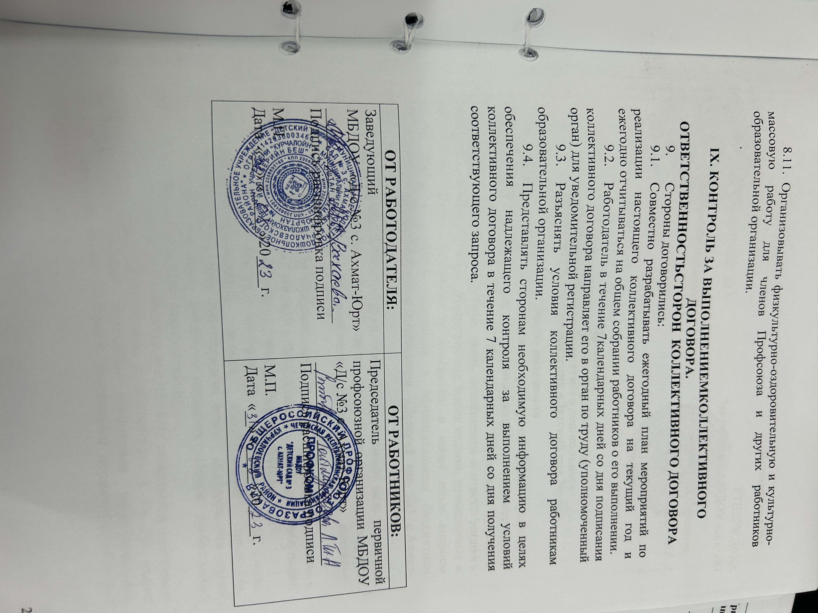

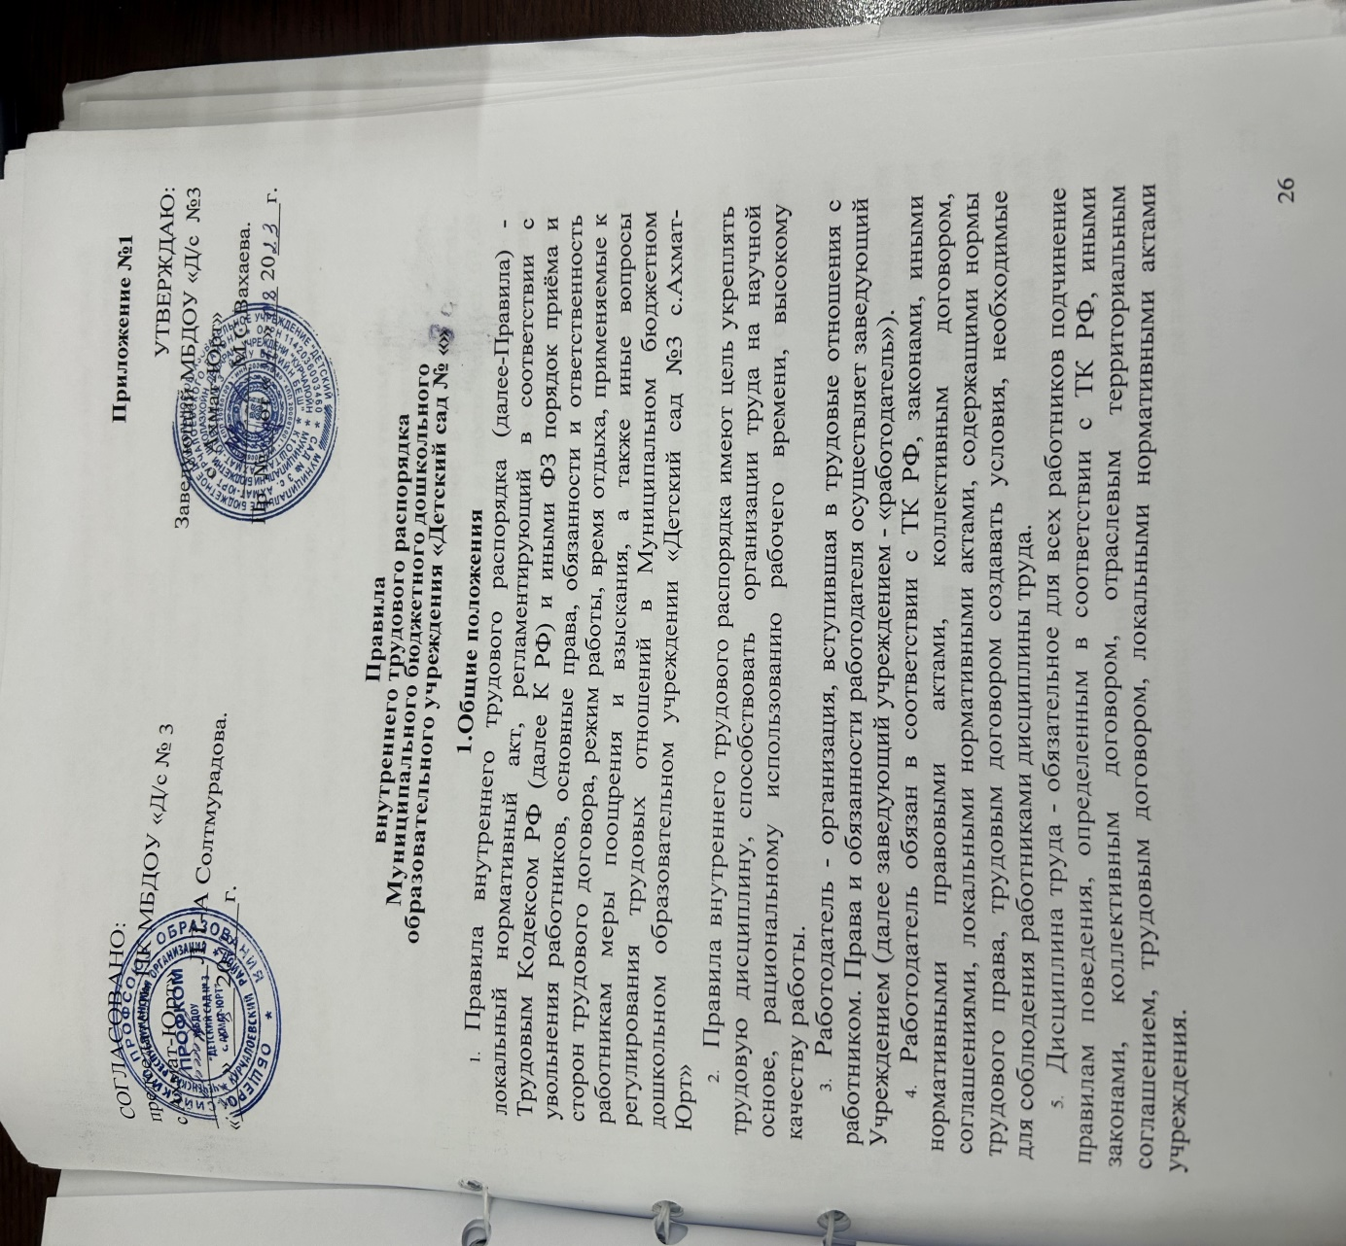

- Дисциплина в учреждении поддерживается на основе уважения человеческого достоинства обучающихся и работников. Применение методов физического и психического воздействия по отношению к обучающимся/воспитанникам не допускается.
- Правила обязательны для всех работников, заключивших трудовой
- договор с работодателем (в том числе и внешних совместителей) и заведующего учреждением.
- Правила доводятся до сведения каждого работника, состоящего или вступившего в трудовые отношения с работодателем в обязательном порядке под роспись.
Правила утверждены с учётом мнения профсоюзного комитета Учреждения (Протокол заседания ПК от« 31 » « 08 »2023 г.№1).

2. Порядок приема на работу, перевода и увольнения
- Приём на работу осуществляется в следующем порядке:
- оформляется заявление кандидата на имя руководителя;
- составляется и подписывается трудовой договор в 2-х экземплярах, каждый из которых подписывается работодателем и работником (ст. 67,68 ТК РФ);
- издается приказ о приеме на работу, который доводится до сведения нового работника под расписку. По требованию работника ему может быть выдана копия приказа о приеме на работу;
- оформляется личное дело на нового работника;
Перед заключением трудового договора лицо, поступающее на работу в учреждение, обязано предъявить работодателю:
- паспорт или иной документ, удостоверяющий личность;
- трудовую книжку, за исключением случаев, когда трудовой договор
заключается впервые или работник поступает на работу на условиях совместительства;
- страховое свидетельство государственного пенсионного страхования;
- ИНН;
- документы воинского учета - для военнообязанных и лиц, подлежащих призыву на военную службу;
- документ об образовании или профессиональной подготовке, если работа требует специальных знаний и квалификации(наличии педагогического образования при поступлении на работу на педагогические должности);
- предоставления медицинского заключения об отсутствии противопоказаний по состоянию здоровья для работы в ДОУ (медицинская книжка с пройденным медицинским осмотром текущего года);
- справку об отсутствии судимости по определенным статьям УК РФ.
Прием на работу без указанных документов не производится.
В целях более полной оценки профессиональных деловых качеств принимаемого на работу, администрация ДОУ может предложить ему представить краткую письменную характеристику (резюме),выполняемой ранее работы, умение пользоваться оргтехникой.
При заключении трудового договора впервые трудовая книжка и страховое свидетельство государственного пенсионного страхования оформляется работодателем и бухгалтерией отдела образования.
Лица, поступающие на работу по совместительству, вместо трудовой книжки предъявляют справку с места основной работы с указанием должности и графика работы. Работники-совместители, разряд которых устанавливается в зависимости от стажа работы, предоставляют выписку из трудовой книжки, заверенную администрацией по месту основной работы.
При приеме работника на работу или переводе его на другую работу руководитель обязан:
- разъяснить его права и обязанности;
- познакомить с содержанием и объемом его работы;
- с условиями оплаты труда;
- познакомить с правилами внутреннего трудового распорядка, противопожарной безопасности, инструкциями по охране труда, требованиями безопасности жизнедеятельности детей.
На всех работников, проработавших в ДОУ свыше пяти дней, заводятся трудовые книжки. Трудовые книжки хранятся в условиях, гарантирующих недоступность к ним посторонних лиц.
- Руководящие работники, специалисты и учебно-вспомогательный персонал принимаются на должности, наименование которых соответствует Перечню, приведенному в Приложении № 3.
- Существенными условиями трудового договора и обязательными для включения являются:
- место работы (с указанием структурного подразделения);
- наименование должности, специальности, профессии с указанием квалификации;
- объем учебной нагрузки (для педагогов);
- права и обязанности работника;
- права и обязанности работодателя;
- характеристики условий труда, компенсации и льготы за работу во вредных и тяжелых условиях;
- режим труда и отдыха (в части, отличающейся от настоящих Правил);
- условия оплаты труда (размер тарифной ставки или должностного оклада, доплаты, надбавки, иные выплаты);
- виды и условия социального страхования, непосредственно связанные с трудовой деятельностью.
Данные существенные условия трудового договора могут быть изменены только по соглашению сторон и в письменной форме.
- Трудовой договор (контракт) с работником заключается на неопределенный срок.
Срочный трудовой договор может заключаться на определенный срок не более пяти лет ст. 59 ТК РФ по инициативе работодателя в следующих случаях:
-для замены временно отсутствующего работника, за которым в соответствии с законом сохраняется место работы;
-для выполнения заведомо определенной работы, в том числе в случаях, когда ее окончание не может быть определено конкретной датой;
-при заключении договора с лицами, обучающимися по дневным формам обучения;
-при заключении договора с лицами, направленными на временную работу) органами службы занятости населения.
В иных случаях срочный договор заключается с учетом мнения выборного профсоюзного органа.
- По инициативе работодателя при заключении трудового договора может быть обусловлен испытательный срок. Испытательный срок не устанавливается для:
-беременных женщин и женщин, имеющих детей до полутора лет;
-лиц, не достигших возраста 18 лет;
-лиц, окончивших образовательные учреждения среднего и высшего профессионального образования и впервые поступающих на работу по полученной специальности;
-лиц, приглашенных на работу в порядке перевода от другого работодателя по согласованию между работодателями учреждений;
-лиц, имеющих действующую квалификационную категорию.
- При приёме на работу работодатель обязан под роспись ознакомить работника с настоящими Правилами внутреннего трудового распорядка и действующим коллективным договором.
- Изменение существенных условий трудового договора по инициативе работодателя допускается в связи с изменениями организационных или технических условий труда (изменение числа групп, или количества обучающихся, изменение количества часов работы по учебному плану, проведение эксперимента, изменение сменности работы учреждения, а также изменение образовательных программ и т. д.) при продолжении работником работы без изменения его трудовой функции (работы по определенной специальности, квалификации или должности).
Подобное изменение допускается только на новый учебный год. В течение учебного года изменение существенных условий трудового договора допускается только в исключительных случаях, обусловленных обстоятельствами, не зависящими от воли сторон.
О введении изменений существенных условий трудового договора работник должен быть уведомлен работодателем в письменной форме не позднее, чем за 2 месяца.
Если работник не согласен с продолжением работы в новых условиях, то заведующий учреждением обязан в письменной форме предложить ему иную имеющуюся в учреждении работу, соответствующую его квалификации и состоянию здоровья, а при отсутствии такой работы — вакантную нижестоящую должность или ниже оплачиваемую работу, которую работник может выполнять с учетом его квалификации и состояния здоровья.
- Заведующий учреждением имеет право переводить работника на срок до 1 месяца в течение календарного года на работу, не обусловленную трудовым договором. Такой перевод допускается:
-для предотвращения катастрофы, производственной аварии или устранения последствий катастрофы, аварии или стихийного бедствия;
-для предотвращения несчастных случаев;
-для предотвращения простоя — временной приостановки работы по причинам экономического, технологического, технического или организационного характера;
-для предотвращения уничтожения или порчи имущества;
-для замещения отсутствующего работника.
Работник может быть переведен на работу, требующую более низкой квалификации, только с его письменного согласия.
Размер оплаты труда при временном переводе не может быть ниже среднего заработка по работе, обусловленной трудовым договором.
Часть работы, выполняемой в порядке временного перевода, произведенная сверх продолжительности, соответствующей трудовому договору, оплачивается как сверхурочная.
- При смене собственника имущества, изменении подведомственности (подчиненности) организации, а равно при ее реорганизации (слиянии, присоединении, разделении, выделении, преобразовании) трудовые отношения с согласия работника продолжаются.
- Трудовой договор (контракт), заключенный на неопределенный срок, а также срочный трудовой договор может быть расторгнут администрацией ДОУ, в соответствии с Трудовым Кодексом РФ:
- соглашение сторон (ст. 78 ТК РФ);
- истечение срока трудового договора (п.2 ст. 58 ТК РФ);
- расторжение трудового договора по инициативе работника (ст. 80 ТК РФ);
- расторжение трудового договора по инициативе работодателя (ст. 81 ТК РФ);
- перевод работника по его просьбе или с его согласия на работу к другому работодателю или переход на выборную работу (должность);
- отказ работника от продолжения работы в связи со сменой собственника имущества организации, изменением подведомственности (подчиненности) организации либо ее реорганизация (ст. 75 ТК РФ);
- отказ работника от перевода на другую работу вследствие состояния здоровья в соответствии с медицинским заключением (ч.2 ст. 72 ТК РФ);
- обстоятельства, не зависящие от воли сторон (с. 83 ТК РФ);
- правил заключения трудового договора, если это нарушение исключает возможность продолжения работы (ст. 84 ТК РФ)
- Работник имеет право расторгнуть трудовой договор, предупредив об этом администрацию учреждением в письменной форме за две недели.
- До истечения срока предупреждения об увольнении работник имеет право в любое время отозвать свое заявление. Увольнение не производится, за исключением случая, когда на освобождаемое место в письменной форме приглашен работник, которому в соответствии с ТК РФ не может быть отказано в заключение трудового договора (перевод).
Работодатель обязан расторгнуть трудовой договор в срок, указанный работником, в случаях, когда заявление об увольнении обусловлено невозможностью продолжения им работы (зачисление в образовательное учреждение, переезд на другое местожительства, выход на пенсию и т.п.), а также в случаях установленного нарушения работодателем норм трудового права.
По истечении срока предупреждения об увольнении работник имеет право прекратить работу.
- Срочный трудовой договор расторгается с истечением срока его действия, о чём работник должен быть предупрежден в письменной форме не менее чем за три дня до увольнения.
- Увольнение членов профсоюза по инициативе работодателя в связи:
-с сокращением численности или штата работников;
-несоответствием работника занимаемой должности или выполняемой работе вследствие недостаточной квалификации, подтвержденной результатами аттестации;
-с неоднократным неисполнением работником без уважительных причин трудовых обязанностей, если он имеет дисциплинарное взыскание,
производится с учётом мотивированного мнения профсоюзного комитета.
- Прекращение трудового договора оформляется приказом руководителя. В последний день работы работодатель обязан выдать работнику трудовую книжку с внесенной в нее записью об увольнении и произвести с ним окончательный расчет. При этом причина увольнения должна быть указана в точном соответствии с формулировками действующего трудового законодательства и со ссылкой на
- соответствующую статью (пункт) ТК РФ.

З. Основные обязанности и права работника
3.1. Работники, состоящие в трудовых отношениях с образовательным учреждением на основании заключенных трудовых договоров обязаны:
- соблюдать дисциплину, неукоснительно подчиняться требованиям Устава образовательного учреждения, настоящим Правилам;
■
-точно и в полной мере выполнять свои должностные обязанности, руководствоваться утвержденными должностными инструкциями;
-исполнять приказы и распоряжения работодателя (его заместителя или официально уполномоченного представителя работодателя), изданные в пределах его компетенции и в установленной законодательством форме;
-соблюдать требования охраны труда, правила пожарной безопасности, санитарно-гигиенические правила СанПин, установленные законами, правилами, инструкциями и иными нормативными правовыми актами;
-проходить периодические медицинские обследования;
-иметь соответствующий образовательный ценз (педагогические работники, систематически повышать свою квалификацию);
-бережно относиться к имуществу работодателя и других работников, соблюдать установленный порядок хранения материальных документов;
- проявлять заботу о воспитанниках, быть внимательными, учитывать индивидуальные особенности детей;
- соблюдать этические нормы поведения в коллективе, быть внимательными и доброжелательными в общении родителями воспитанников;
- незамедлительно сообщать работодателю (его заместителям или лицам, его заменяющим) о возникновении ситуации, представляющей угрозу жизни и здоровью людей, сохранности имущества учреждения.
В соответствии с Федеральным законом от 25 декабря 2008 г. N 273-ФЗ "О противодействии коррупции" Работник обязуется соблюдать:
- антикоррупционную политику в ДОУ, направленную на противодействие коррупции в учреждении и получение сведений о возможных фактах коррупционных правонарушений;
- воздерживаться от поведения, которое может быть истолковано окружающими как готовность совершить или участвовать в совершении коррупционного правонарушения в интересах или от имени Работодателя;
- незамедлительно информировать непосредственного руководителя/лицо, ответственное за реализацию антикоррупционной политики о случаях склонения Работника к совершению коррупционных правонарушений;
- сообщить непосредственному начальнику или иному ответственному лицу о возможности возникновения либо возникновении у работника конфликта интересов.
3.2. Работники, состоящие в трудовых отношениях с образовательным учреждением на основании заключенных трудовых договоров имеют право на:
- заключение, изменение и расторжение трудового договора в порядке и на условиях, которые установлены ТК РФ, иными ФЗ;
- предоставление работы, обусловленной трудовым договором;
- рабочее место, соответствующее условиям безопасности труда коллективным договором;
- своевременную и в полном объеме выплату заработанной платы в соответствии с квалификацией, сложностью труда, количеством и качеством выполненной работы;
- отдых, предоставление еженедельных выходных дней, нерабочих праздничных дней, оплачиваемых ежегодных отпусков;
- полную достоверную информацию об условиях труда и требованиях охраны труда на рабочем месте;
- профессиональную подготовку, переподготовку и повышение своей квалификации;
- участие в управлении организацией в предусмотренных трудовым законодательством и коллективным договором формах;
- ведение коллективных переговоров и заключение коллективных договоров и соглашений через своих представителей, а также на информацию о выполнении коллективного договора, соглашений;
- защиту своих трудовых прав, свобод и законных интересов всеми не запрещенными законом способами;
- на возмещение вреда, причиненного работнику в связи с исполнением им трудовых обязанностей, компенсацию морального вреда в порядке, установленном действующим законодательством.

4. Основные обязанности и права работодателя
4.1.Работодатель обязан:
- предоставить работникам, состоящим в трудовых отношениях с учреждением, работу, обусловленную трудовым договором;
- обеспечить на каждом рабочем месте условия труда, соответствующие требованиям охраны труда;
- создавать условия, необходимые для соблюдения работниками дисциплины труда;
- обеспечить работников помещением, оборудованием, инструментами, материалами и документацией, необходимыми для исполнения ими своих обязанностей;
- обеспечить порядок сохранности имущества учреждения;
- выплачивать причитающуюся работникам заработную плату, выплаты социального характера в полном размере, в сроки, установленные трудовым законодательством или коллективным договором (10 и 25 числа);
- осуществлять обязательное социальное страхование работников в соответствии с требованиями действующего законодательства;
- вести коллективные переговоры, а также заключать коллективный договор в порядке, установленном трудовым законодательством;
- предоставлять представителям работников полную и достоверную информацию, необходимую для заключения коллективного договора, соглашения и контроля за их исполнением;
- рассматривать представления профсоюзных органов, иных избранных работниками представителей о выявленных нарушениях законов и иных нормативных правовых актов, содержащих норм трудового права, принимать меры по их устранению и сообщать о принятых мерах указанным органам и представителям;
- возмещать вред, причиненный работникам в связи с исполнением ими трудовых обязанностей, а также компенсировать моральный вред в порядке и на условиях, установленных действующим законодательством, коллективным договором.
4.2. Работодатель имеет право:
- заключать, изменять и расторгать трудовые договора с работниками в порядке и на условиях, которые установлены действующим трудовым законодательством;
- вести коллективные переговоры и заключать коллективные договора;
- поощрять работников за добросовестный и эффективный труд;
- требовать от работников исполнения трудовых обязанностей и бережного отношения к имуществу учреждения, соблюдения правил внутреннего трудового распорядка организации;
- привлекать работников к дисциплинарной и материальной ответственности в порядке, установленном трудовым законодательством;
- принимать локальные нормативные акты.

5. Режим работы Учреждения.
5.1 Рабочее время работников.
Учебный год в учреждении начинается 1 сентября.
Время ежедневной работы ДОУ:
- начало работы -7.00
- окончание работы- 19.00
В учреждении устанавливается 5-ти дневная рабочая неделя с двумя выходными днями.
Продолжительность рабочего дня (смены):
- для руководящего, административно-хозяйственного обслуживающего и учебно-вспомогательного персонала определяется из расчета 40-часовой рабочей недели;
- для воспитателей групп- 36 часов;
- для музыкальных руководителей - 25 часа;
- для педагогов - психологов – 36 часов,
- для инструктора по физкультуре- 36 часов;

Выходные дни: суббота, воскресенье.
В предпраздничные дни продолжительность рабочего дня сокращается на один час. Работа не производится в праздничные дни, установленные Правительством РФ.
Рабочее время работников определяется настоящими Правилами, режимом дня, графиком сменности, утверждаемыми работодателем по согласованию с профсоюзным комитетом учреждения, условиями трудового договора. Графики объявляются работнику под роспись.
Перерывы для отдыха и питания педагогических работников устанавливаются во время отдыха и питания воспитанников, для других работников согласно утвержденного графика:
Воспитатели с 07.00 до 19.00 (36 часов в неделю):
согласно графика 2 смены:
- 1 смена с 07.00 часов до 14час 20 мин,
- 2 смена с 11 часов 40 минут до 19.00 часов.

Педагог-психолог(36 часов в неделю):
- с 09.00 часов до 17 часов 20 мин, перерыв на обед с 13.00 до 14.00 часов;
Музыкальный руководитель(25 часов в неделю):
- с 08.00 часов до 13 часов;
Инструктор по физической культуре (36 часов в неделю):
- с 08.00 часов до 15 часов 20 мин, перерыв на обед с 13.00 часов до 14.00 часов;
Старший воспитатель(36 часов в неделю):
- с 09.00 часов до 17 часов 20 мин, перерыв на обед с 13.00 до 14.00 часов;
Младший воспитатель, обслуживающий персонал, начальник хозяйственного отдела, (40 часов в неделю):
- с 08-00 до 17.00 часов, перерыв на обед с 13.30 часов до 14 часов 30 мин.;
- Заместитель заведующего по безопасности, заведующий (40 часов в неделю)
- с 09 00 до 18.00 часов, перерыв на обед с 13.30 часов до 14 часов 30 мин.;
0бъем учебной нагрузки педагогов больше или меньше нормы часов за ставку заработной платы устанавливается только с их письменного согласия.
5.2. Учебная нагрузка педагогам, находящимся в отпуске по уходу за ребенком до исполнения ему возраста трех лет, устанавливается на общих основаниях и передается на этот период для выполнения другими педагогами.
Уменьшение или увеличение учебной нагрузки педагога в течение учебного года по сравнению с учебной нагрузкой, оговоренной в трудовом договоре или приказе работодателя, возможны только:
а) по взаимному согласию сторон;
б) по инициативе работодателя в случаях уменьшения количества часов по учебным планам и программам, сокращения количества групп.
В указанных в подпункте «б» случаях для изменения учебной нагрузки по инициативе работодателя согласие работника не требуется.
5.3. Составление режима дня, сетки занятий и учебного плана осуществляется с учетом действующих санитарных правил и норм, обеспечения педагогической сообразности, а также рационального использования рабочего времени учителя, воспитателя.
5.4. Работа в выходные и не рабочие праздничные дни запрещена. Привлечение работников учреждения к работе в выходные и нерабочие, праздничные дни, а также к дежурству, допускается только в случаях, предусмотренных законодательством, с их письменного согласия по письменному распоряжению работодателя согласно режиму работы учреждения.
Оплата производится в повышенном размере, либо, по желанию работника ему может быть предоставлен другой день отдыха.
5.5. Основанием для освобождения от работы в рабочие дни является листок временной нетрудоспособности, справка по уходу за больным, другие случаи, предусмотренные законодательством РФ, В случае неявки на работу работник обязан известить работодателя, а так же предоставить листок временной нетрудоспособности в первый день выхода на работу.
5.6. Отсутствие сотрудника на рабочем месте без разрешения руководителя считается неправомерным. При отсутствии работника на рабочем месте без уважительных причин более четырех часов подряд в течение рабочего дня, является основанием для расторжения с ним трудового договора п. п. «а» п.6.ст. 81 ТК РФ, в связи с однократным грубым нарушением трудовых обязанностей.
5.7. Воспитателям запрещается оставлять работу (рабочее место) до прихода сменяющего воспитателя.
5.8. Работника, пришедшего на работу в состоянии алкогольного, наркотического или иного опьянения, руководитель отстраняет работника от работы в данный рабочий день. Также подлежат к отстранению от работы следующие категории работников:
- не прошедшие в установленном порядке обучение и проверку знаний и навыков в области охраны труда;
- не прошедшие в установленном порядке медицинский осмотр:
- при выявлении в соответствии с медицинским заключением противопоказаний для выполнения работником работы, обусловленным трудовым договором.
5.9. По заявлению работника работодатель имеет право разрешить работать работнику по совместительству.
5.10. Привлечение работников учреждения к выполнению работы, не предусмотренной Уставом учреждения, настоящими Правилами, должностными обязанностями, не допускается, за исключением работы, выполняемой в условиях чрезвычайных обстоятельств.
5.11. Работникам предоставляется ежегодный отпуск продолжительностью:
- 28 календарных дней- для заместителей заведующего, административно-хозяйственного обслуживающего персонала и младших воспитателей;
-42 календарных дня- заведующему, старшему воспитателю, воспитателям, музыкальному руководителю, педагогу психологу, инструктору по физкультуре, социальному педагогу;
- 56 календарных дней – учителю- логопеду/дефектологу.
Очередность предоставления оплачиваемых отпусков определяется ежегодно в соответствии с графиком отпусков, утверждаемым работодателем с учетом мнения работника и по согласованию с профкомом не позднее, чем за две недели до наступления календарного года. О времени начала отпуска работник должен быть извещен не позднее, чем за две недели до его начала.
Продление, перенесение, разделение и отзыв из отпуска производится с согласия работника в случаях, предусмотренных законодательством.
Работникам с ненормированным рабочим днем предоставляется ежегодный дополнительный оплачиваемый отпуск.

- Ответственность за нарушение трудовой дисциплины
6.1. Нарушение трудовой дисциплины (совершение дисциплинарного проступка) — виновные действия работника, результатом которых явилось неисполнение или ненадлежащее исполнение возложенных на него трудовых обязанностей, установленных:
-Уставом образовательного учреждения;
-трудовым договором;
-настоящими Правилами, приказами и письменными распоряжениями работодателя (уполномоченных руководителем лиц), изданными в соответствии с действующим законодательством.
  - . Работодатель имеет право на применение следующих дисциплинарных взысканий:
- замечание;
- выговор
- увольнение по соответствующим основаниям.
К дисциплинарным взысканиям, в частности, относится увольнение работника по основаниям, предусмотренным пунктами 5, 6, 9 или 10 части первой статьи 81 или пунктом 1 статьи 336 настоящего Кодекса в случаях, когда виновные действия, дающие основания для утраты доверия, либо соответственно аморальный проступок совершены работником по месту работы и в связи с исполнением им трудовых обязанностей.
Не допускается применение дисциплинарных взысканий, не предусмотренных федеральными законами, уставами и положениями о дисциплине, увольнение педагогических работников по основаниям, предусмотренным п.п. 1,2 ст. 336 ТК РФ.
При наложении дисциплинарного взыскания должны учитываться тяжесть совершенного проступка и обстоятельства, при которых он был совершён.
6.3. Применение работодателем дисциплинарного взыскания в виде увольнения по п. 5 ст. 81 ТК РФ к работнику, являющемуся членом Профсоюза, допускается только с учетом мотивированного мнения выборного профсоюзного органа.
6.4.Дисциплинарное расследование нарушений педагогическим работником образовательного учреждения норм профессионального поведения и (или) Устава данного образовательного учреждения может быть проведено только по поступившей на него жалобе, поданной в письменной форме. Копия жалобы должна быть передана данному педагогическому работнику.
6.5. До применения дисциплинарного взыскания, работодатель обязан затребовать от работника, совершившего дисциплинарный проступок, объяснение в письменной форме. Если по истечении двух рабочих дней указанное объяснение работником не представлено, то составляется соответствующий акт. Непредставление работником объяснения не является препятствием для применения дисциплинарного взыскания.
6.6.Дисциплинарное взыскание применяется не позднее одного месяца со дня обнаружения проступка, не считая времени болезни работника, пребывания его в отпуске, а также времени, необходимого на учет мнения представительного органа работников.
6.7.Дисциплинарное взыскание не может быть применено позднее шести месяцев со дня совершения проступка, а по результатам ревизии, проверки финансово хозяйственной деятельности или аудиторской проверки - позднее двух лет со дня его совершения. В указанные сроки не включается время производства по уголовному делу.
За каждый дисциплинарный проступок может быть применено только одно дисциплинарное взыскание.
6.8. Приказ (распоряжение) работодателя о применении дисциплинарного взыскания объявляется работнику под роспись в течение трех рабочих дней со дня издания, не считая времени отсутствия работника на работе. Если работник отказывается ознакомиться с указанным приказом (распоряжением) под роспись, то составляется соответствующий акт.
6.9.Дисциплинарное взыскание может быть обжаловано работником в государственные инспекции труда или в органах по рассмотрению индивидуальных трудовых споров.
6.11. Если в течение года со дня применения дисциплинарного взыскания работник не будет подвергнут новому дисциплинарному взысканию, то он считается не имеющим дисциплинарного взыскания.
6.12. Работодатель до истечения года со дня применения дисциплинарного взыскания имеет право снять его с работника по собственной инициативе, просьбе самого работника, ходатайству его непосредственного руководителя или представительного органа работников.
6.13. В течение срока действия дисциплинарного взыскания к работнику не применяются меры поощрения (в том числе премирование).

7. Поощрения за успехи в работе

7.1. Работодатель применяет к работникам учреждения, добросовестно исполняющим трудовые обязанности, следующие виды поощрений:

- объявление благодарности, премия,

- награждение ценным подарком,

- почетной грамотой,

- представление к званию лучшего по профессии,

- а также снятие ранее наложенного дисциплинарного взыскания, в случае его наличия.
7.2. За особые трудовые заслуги перед обществом и государством работники могут быть представлены в установленном порядке к государственным, ведомственным наградам.

8. Заключительные положения
8.1. Правила внутреннего трудового распорядка вывешиваются в образовательном учреждении на видном месте/сайте и знакомят сотрудников под роспись.
8.2. Изменения и дополнения в правила внутреннего трудового распорядка вносятся работодателем в порядке, установленном ст. 372 ТК РФ для принятия локальных нормативных актов.

8.3. С вновь принятыми правилами внутреннего трудового распорядка, внесенными в них изменениями и дополнениями, работодатель знакомит работников под роспись с указанием даты ознакомления.

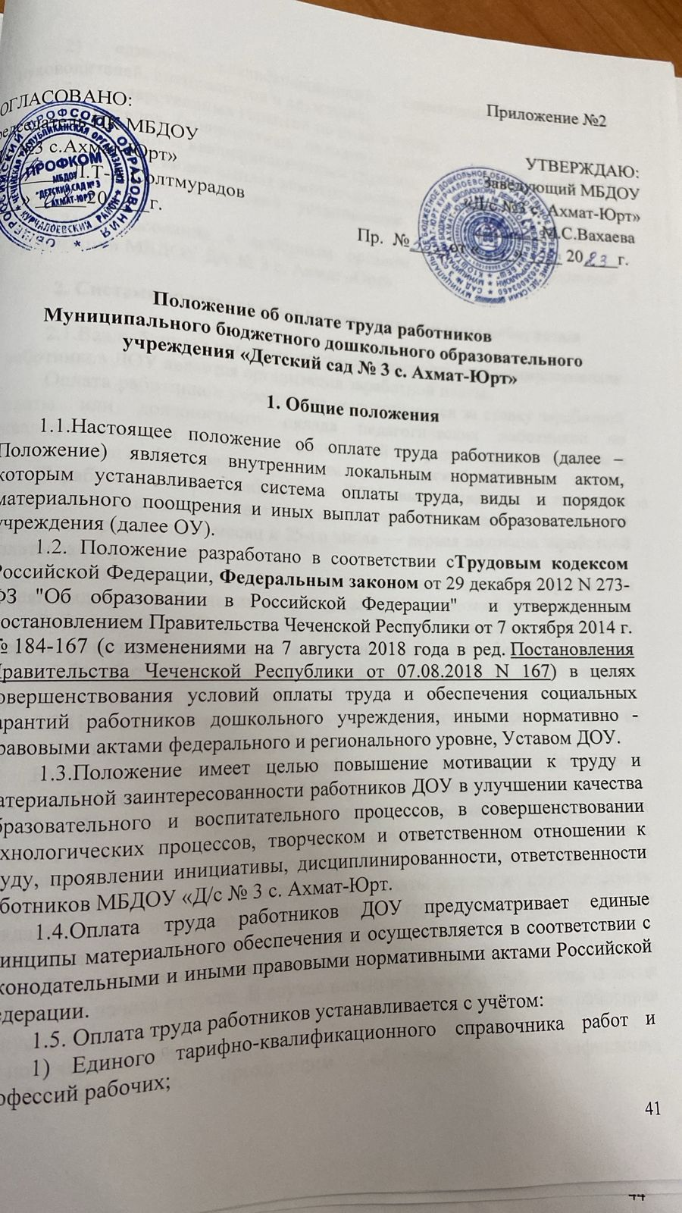
2) единого квалификационного справочника должностей руководителей, специалистов и служащих;
3) государственных гарантий по оплате труда;
4) окладов (должностных окладов), ставок заработной платы по профессиональным квалификационным группам;
5) перечня видов выплат компенсационного характера;
6) порядка и условий установления выплат стимулирующего характера;
7) согласования с выборным органом первичной профсоюзной организации МБДОУ Д/с № 3 с. Ахмат-Юрт».

2. Система оплаты труда и должностные оклады работников

2.1.Важнейшим элементом системы материального стимулирования работников ДОУ является организация заработной платы.
Оплата работников учреждения осуществляется за ставку заработной платы или должностного оклада педагогических работников по квалификационной категории, присвоенной по результатам аттестации в соответствии с образованием и стажем педагогической работы.
Заработная плата работников ДОУ выплачивается с помощью банковских пластиковых карт два раза в месяц: 10-го числа окончательный расчет за предыдущий месяц и 25-го числа — первая половина заработной платы за текущий месяц.
Расчетные листки с указанием всех видов начислений и удержании за месяц выдаются работникам за день до выдачи заработной платы.
Работодатель обязуется по письменному заявлению работников перечислять заработную плату на указанные ими счета в банках.
2.2.Заработная плата исчисляется в соответствии с нормативными правовыми актами, указанными в п. 1.2.
2.3.Плановый размер аванса устанавливается из расчета 30% от ставки, должностного оклада работников.
Внеплановый аванс выдается работникам по их личным заявлениям в счет заработной платы в размере 35% среднего месячного заработка.
2.4. При появлении у работника права на изменение разряда оплаты труда и (или) ставки заработной платы (должностного оклада) в период пребывания его в ежегодном отпуске, а также в период его временной нетрудоспособности выплаты заработной платы исходя из размера ставки (оклада) более высокого разряда оплаты труда, производятся со дня окончания отпуска или временной нетрудоспособности.
2.5.Заработная плата за время отпуска выплачивается не позднее, чем за 3 дня до начала отпуска. В случае невыплаты заработной платы за время отпуска в установленный срок, отпуск переносится по желанию работника до получения им отпускных выплат.
2.6.Работникам, проходящим обучение, переквалификацию, повышающим свой профессиональный уровень по направлению организации, на весь срок обучения сохраняется их средняя заработная плата.
2.7. Женщины, имеющие детей в возрасте до полутора лет, в случае невозможности выполнения прежней работы переводятся по их заявлению на другую работу с сохранением среднего заработка по прежней работе до достижения ребенком возраста полутора лет.
2.8.Время простоя по причинам работодателя, если работник в письменной форме предупредил работодателя о начале простоя (в т.ч. простоя из-за несоответствия его рабочего места нормам охраны труда) оплачивается из расчета среднего заработка.
2.9.Ответственность за своевременность и правильность определения размеров и выплаты заработной платы работникам несет руководитель ОУ.
2.10.В случае задержки выплаты заработной платы (в т.ч. аванс) на срок более 15 дней работник имеет право, известив работодателя в письменной форме, приостановить работу на весь период до выплаты задержанной суммы (ст. 142 ТК РФ).

3. Повышение ставок заработной платы

3.1. Ставки заработной платы (должностные оклады), установленные руководящим работникам и педагогическим работникам ДОУ, имеющим почетные звания: «Отличник народного просвещения», «Народный учитель», «Заслуженный учитель РФ» и «Заслуженный преподаватель» РФ и союзных республик, входивших в состав СССР, «Заслуженный учитель Российской Федерации», «Народный учитель », повышаются до 20% процентов
3.2. При наличии у работника двух оснований (наличие почетного звания и ученой степени) повышение ставок заработной платы (должностных окладов) производится по одному основанию, предусматривающему наибольшее повышение в соответствии с настоящим Положением.
3.3. При наличии у работника нескольких почетных званий ставки заработной платы (должностные оклады) повышаются за одно почетное звание по выбору работника.
3.4. Изменение размеров ставок заработной платы (должностных окладов) производится на основании приказа заведующего ДОУ со дня наступления обстоятельств, являющихся основанием для изменения должностного оклада (тарифной ставки):
- при увеличении стажа педагогической работы, стажа работы по специальности – со дня представления документа о стаже, дающем право на повышение размера ставки заработной платы (должностного оклада);
- при получении образования или восстановлении документов об образовании – со дня представления соответствующего документа;
- при присвоении квалификационной категории – со дня вынесения решения соответствующей аттестационной комиссией;
- при присвоении почетного звания – со дня присвоения почетного звания;
- при присуждении ученой степени – со дня вступления в силу решения о присуждении ученой степени.
3.5. В случаях, когда работникам ДОУ предусмотрено повышение ставок заработной платы (должностных окладов) и тарифных ставок по двум и более основаниям, абсолютный размер каждого повышения, установленного в процентах, исчисляется из ставок заработной платы (должностных окладов) и тарифных ставок без учета повышения по другим основаниям.

4. Доплаты и надбавки

4.1. При оплате труда работников, занятых на тяжелых работах, работах с вредными и (или) опасными и иными особыми условиями труда, устанавливаются доплаты:
-за выполнение тяжелых работ, работ с вредными и (или) опасными условиями труда - до 10 % от ставки заработной платы (должностного оклада) и тарифной ставки, с учетом аттестации рабочих мест.

5. Установление стимулирующих выплат

5.1. ДОУ предусматривает следующие виды стимулирующих выплат:
-выплаты за интенсивность и высокие результаты работы;
-выплаты за качество выполняемых работ;
-премиальные выплаты по итогам работы.
5.2. Размер ежемесячных стимулирующих выплат, направляемых за счет бюджетных средств на выплаты стимулирующего характера работникам, устанавливается в размере до 1,5-кратного размера ставки заработной платы (должностного оклада), тарифной ставки.
5.3. Срок установления стимулирующих выплат зависит от вида и характера выполняемых работ.
5.4. Стимулирующие выплаты работникам ДОУ могут устанавливаться как на календарный год, так и ежеквартально, ежемесячно, на неопределенный срок, по полугодиям, единовременно.
5.5. Предложения по объему, видам, срокам установления стимулирующих выплат работникам ДОУ могут вноситься на рассмотрение заведующего профсоюзным комитетом ДОУ, старшим воспитателем.
5.6.Стимулирующие выплаты производятся за проведение конкурсов с хорошим результатом, методических объединений, семинаров, выступлений на ГМО, за выступления на конкурсах «Воспитатель года» и
«Учитель года», за увеличение учебной нагрузки.
5.7. Молодым специалистам - лицам, поступившим на педагогическую работу в организации после окончания организаций среднего профессионального и высшего профессионального образования, первые три года профессиональной педагогической деятельности - 30%;

5.8.Установленные выплаты, стимулирующего характера исчисляются в суммовом выражении или в процентном отношении от должностного оклада.

- Порядок оказания материальной помощи

6.1 Материальная помощь может оказываться работнику в случае смерти близкого человека, болезни работника в размере 12000 рублей.
6.2. Материальная помощь работнику устанавливается при бракосочетании и рождение ребенка в сумме 5000 рублей.
6.3 Материальная помощь оказывается несчастном случае на производстве в размере 10000 рублей.
6.3 Материальная помощь работнику ДОУ оказывается на основании заявления работника в адрес руководителя по согласованию с профсоюзным органом.
6.4. Размер материальной помощи определяется учреждением самостоятельно в пределах того объема стимулирующей части фонда оплаты труда, которая предназначена для этих целей и устанавливается на основании приказа руководителя ДОУ.

Приложение №3

СОГЛАСОВАНО:  председатель ПК МБДОУ «Д/с №3 с. Ахмат-Юрт»  ___________Л.Т-А.Солтмурадова.  «____» _____20____г. | УТВЕРЖДАЮ:  Заведующий МБДОУ  «Д/с №3 с.Ахмат-Юрт»  ________М.С.Вахаева  Пр №___ от «____» ____20____г.

Должности работников учреждения:

Заведующий дошкольным учреждением
Заместитель заведующего по безопасности
Начальник хозяйственного отдела
Старший воспитатель
Пед. Доп. Обр.
Воспитатель
Музыкальный руководитель
Педагог - психолог
Инструктор по физической культу
Младший воспитатель
Машинист по стирке белья
Кастелянша
Дворник
Уборщик служебных помещений
Мед.сестра

(Дополнить список согласно ШР)

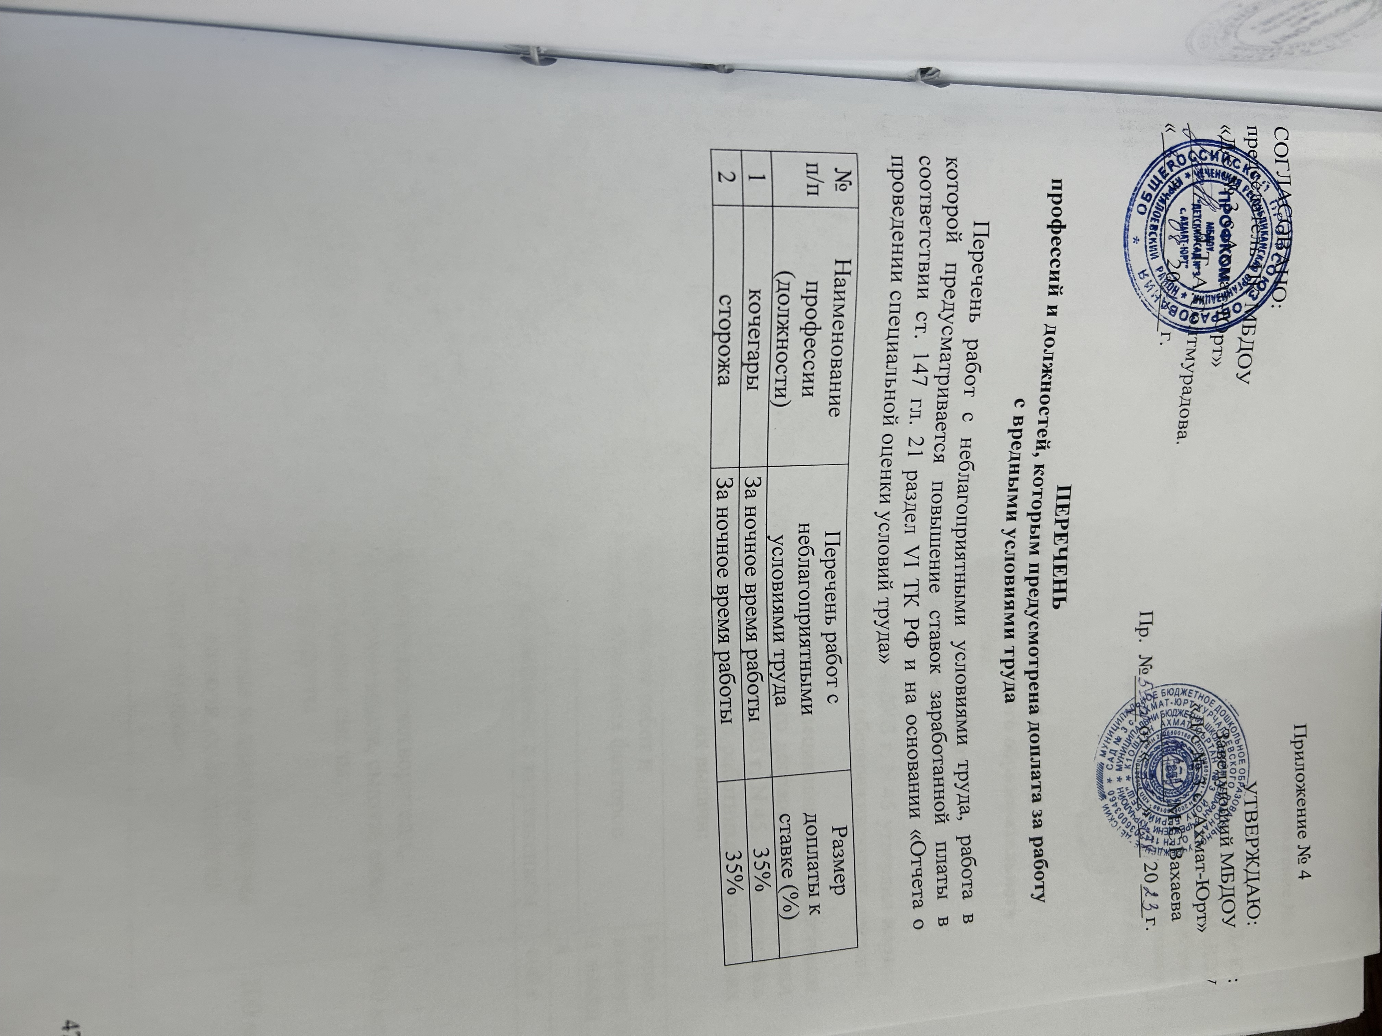
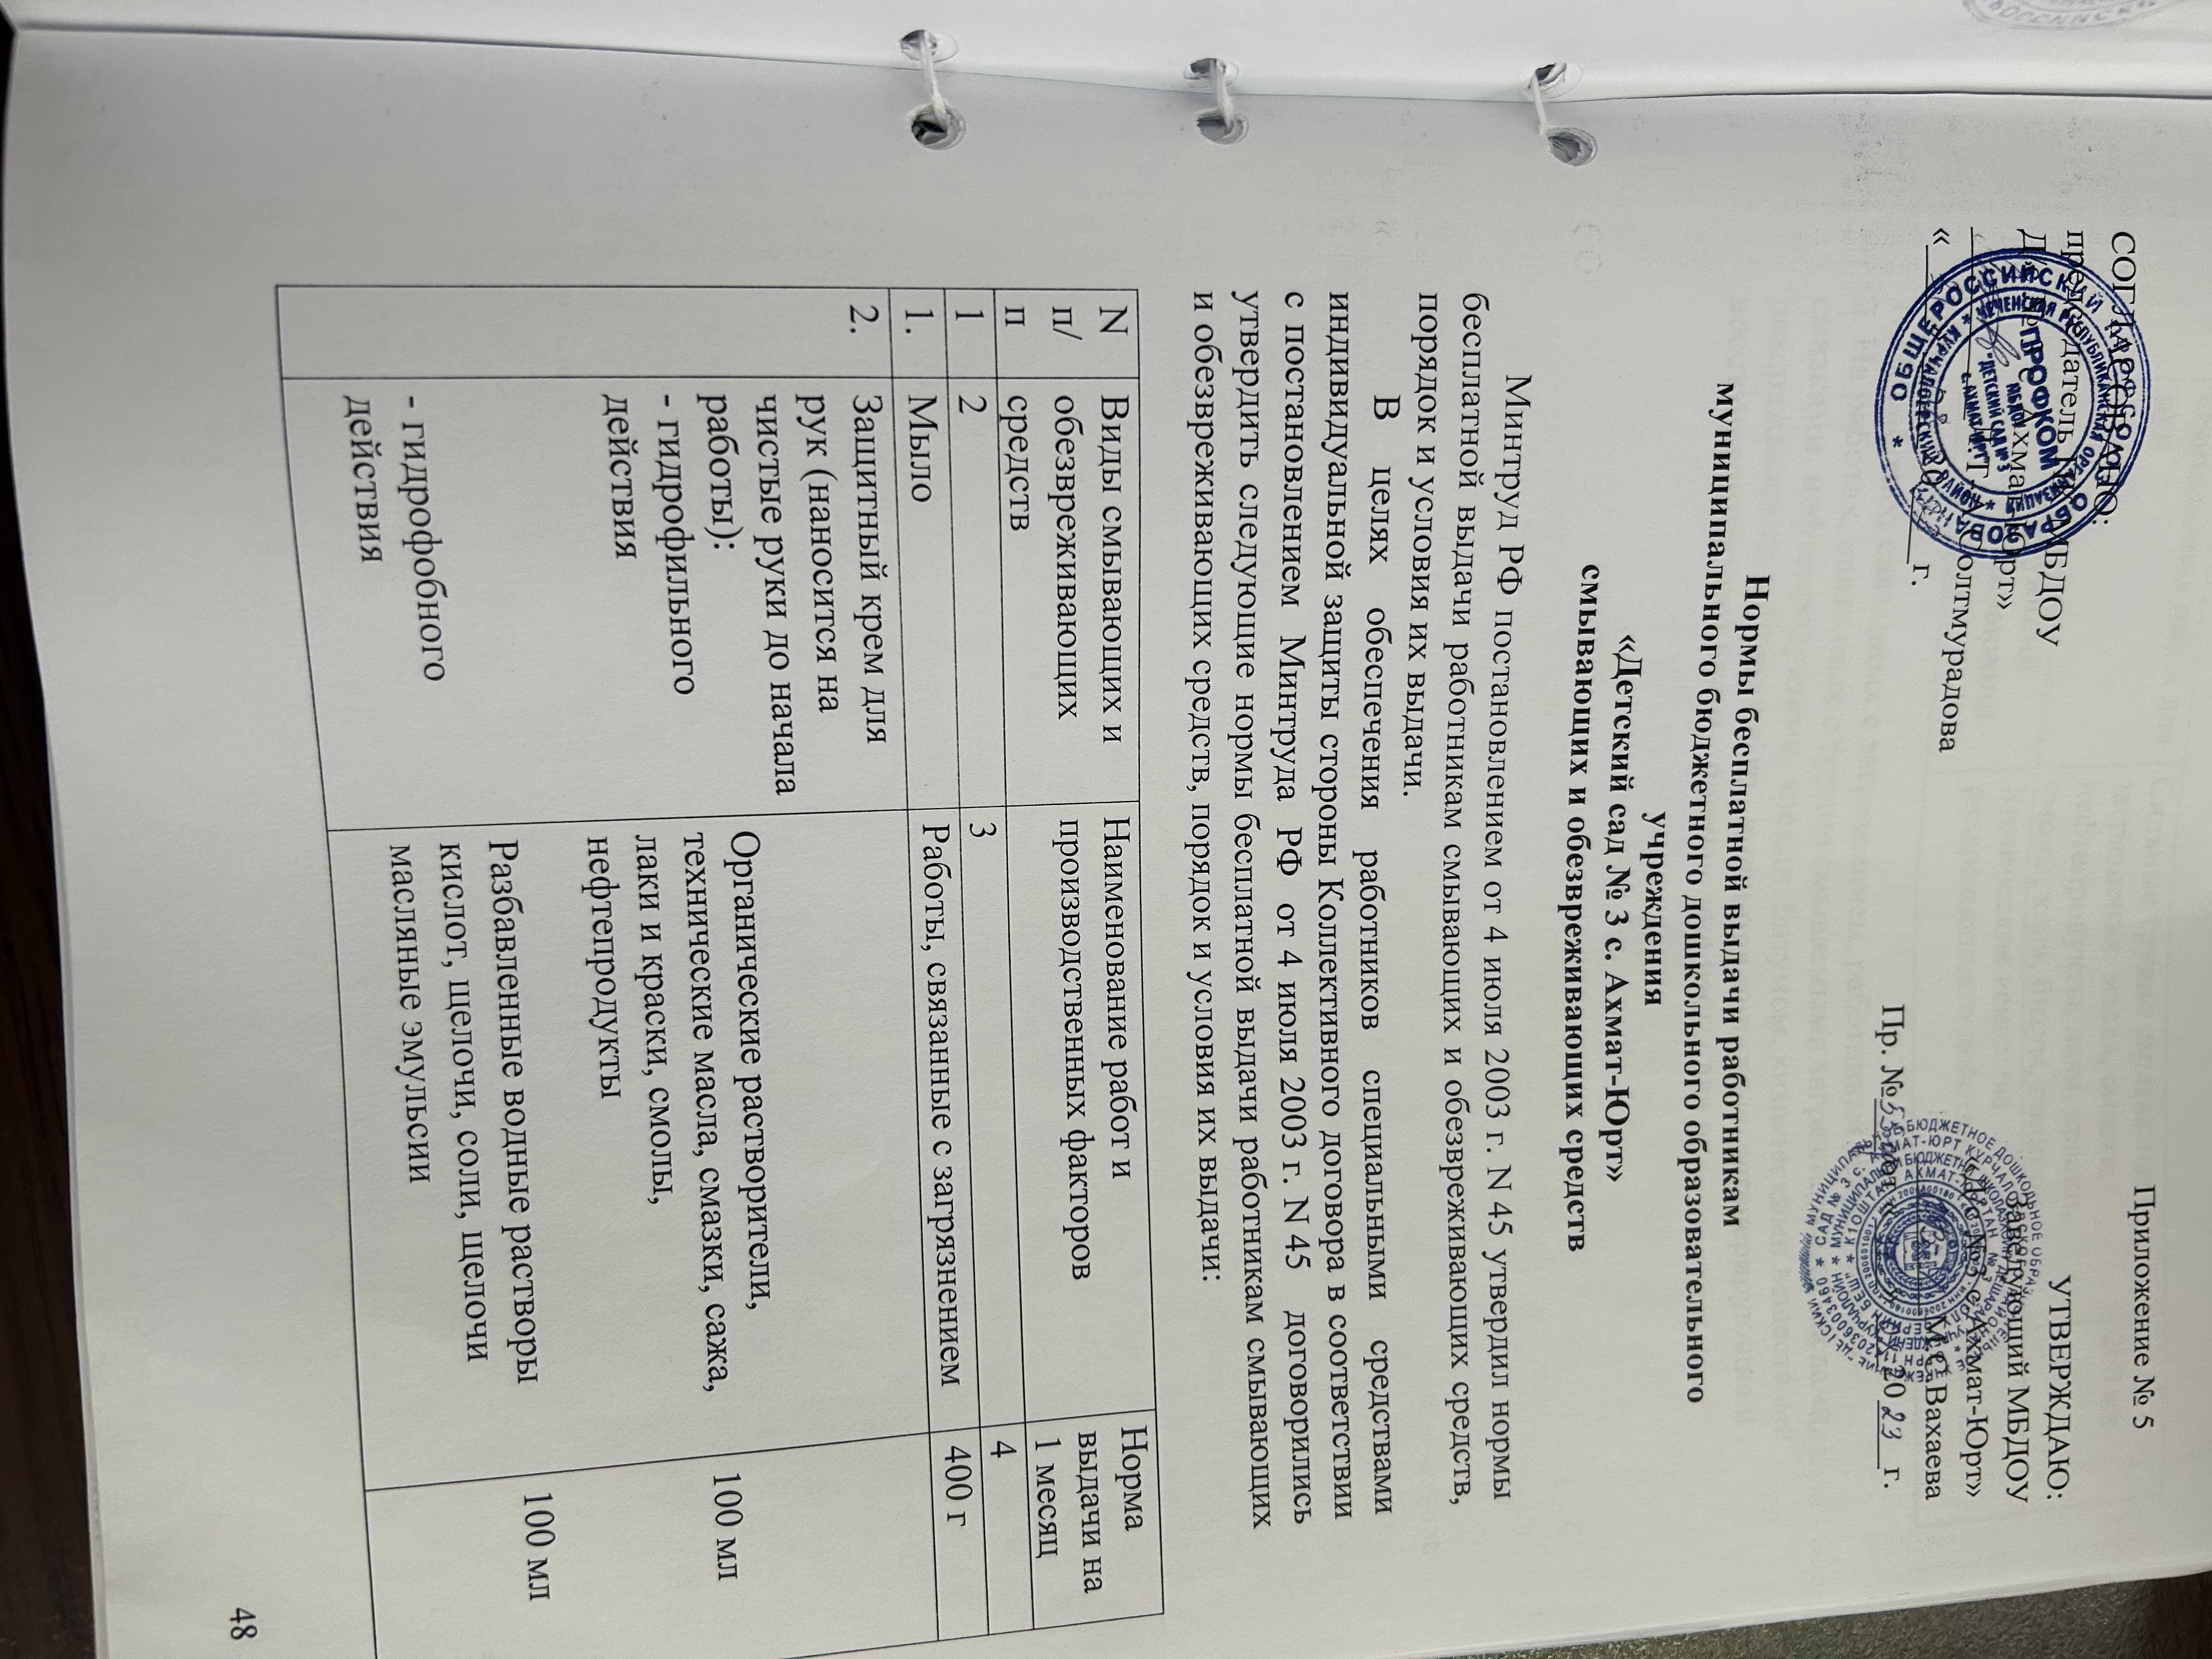

3. | Очищающая паста для рук | Сильные трудно смываемые загрязнения: масла, смазки, нефтепродукты, лаки, краски, смолы, клеи, битум, силикон | 200 мл
4. | Регенерирующий восстанавливающий крем для рук | Химические вещества раздражающего действия | 100 мл
Примечания:
1. На работах, связанных с загрязнением, работникам выдается мыло.
2. На работах, связанных с трудно смываемыми загрязнениями, маслами, смазками, нефтепродуктами, клеями, битумом, химическими веществами раздражающего действия и др., выдаются защитные, регенерирующие и восстанавливающие кремы, очищающие пасты для рук

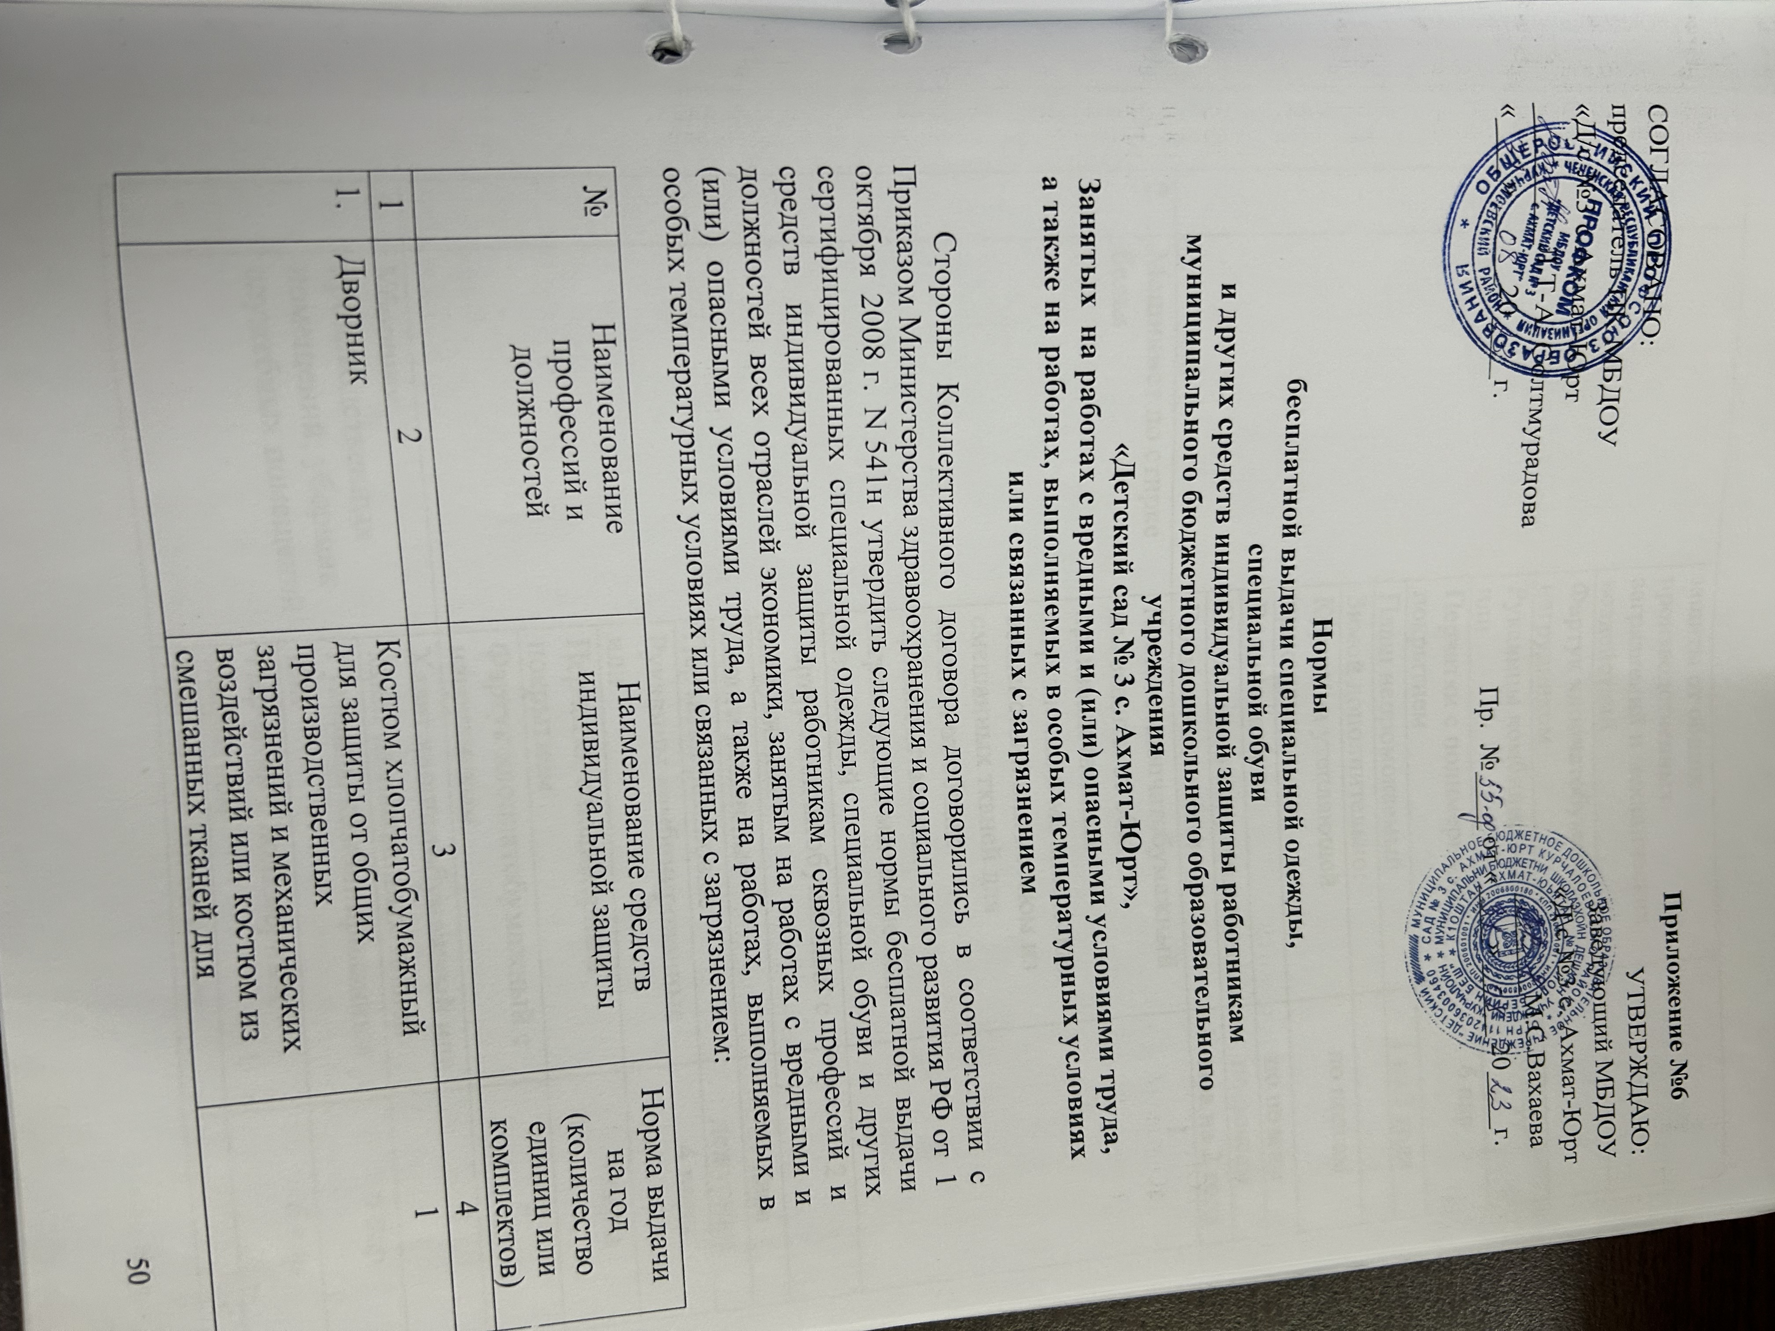

Приложение №6

 |  | Фартук хлопчатобумажный с нагрудником | 1
 |  | Рукавицы комбинированные или | 6 пар
 |  | Перчатки с полимерным покрытием | 6 пар
 |  | Плащ непромокаемый | 1 на 3 года
 |  | Зимой дополнительно:
 |  | Куртка на утепляющей прокладке | по поясам
 |  | Валенки или | по поясам
 |  | Сапоги кожаные утепленные | по поясам
 |  | Галоши на валенки | 1 пара на 2 года
2. | Машинист по стирке белья | Костюм хлопчатобумажный для защиты от общих производственных загрязнений и механических воздействий или костюм из смешанных тканей для защиты от общих производственных загрязнений и механических воздействий | 1
2. | Машинист по стирке белья | Фартук хлопчатобумажный с нагрудником | 2
2. | Машинист по стирке белья | Сапоги резиновые | 1 пара
2. | Машинист по стирке белья | Перчатки резиновые | дежурные
2. | Машинист по стирке белья | Рукавицы комбинированные или | 4 пары
2. | Машинист по стирке белья | Перчатки с полимерным покрытием | 4 пары
2. | Машинист по стирке белья | Фартук хлопчатобумажный с нагрудником | 2
3. | Уборщик производственных помещений; уборщик служебных помещений | Халат хлопчатобумажный или халат из смешанных тканей | 1
3. |  | Рукавицы комбинированные или | 6 пар
3. |  | Перчатки с полимерным покрытием | 6 пар

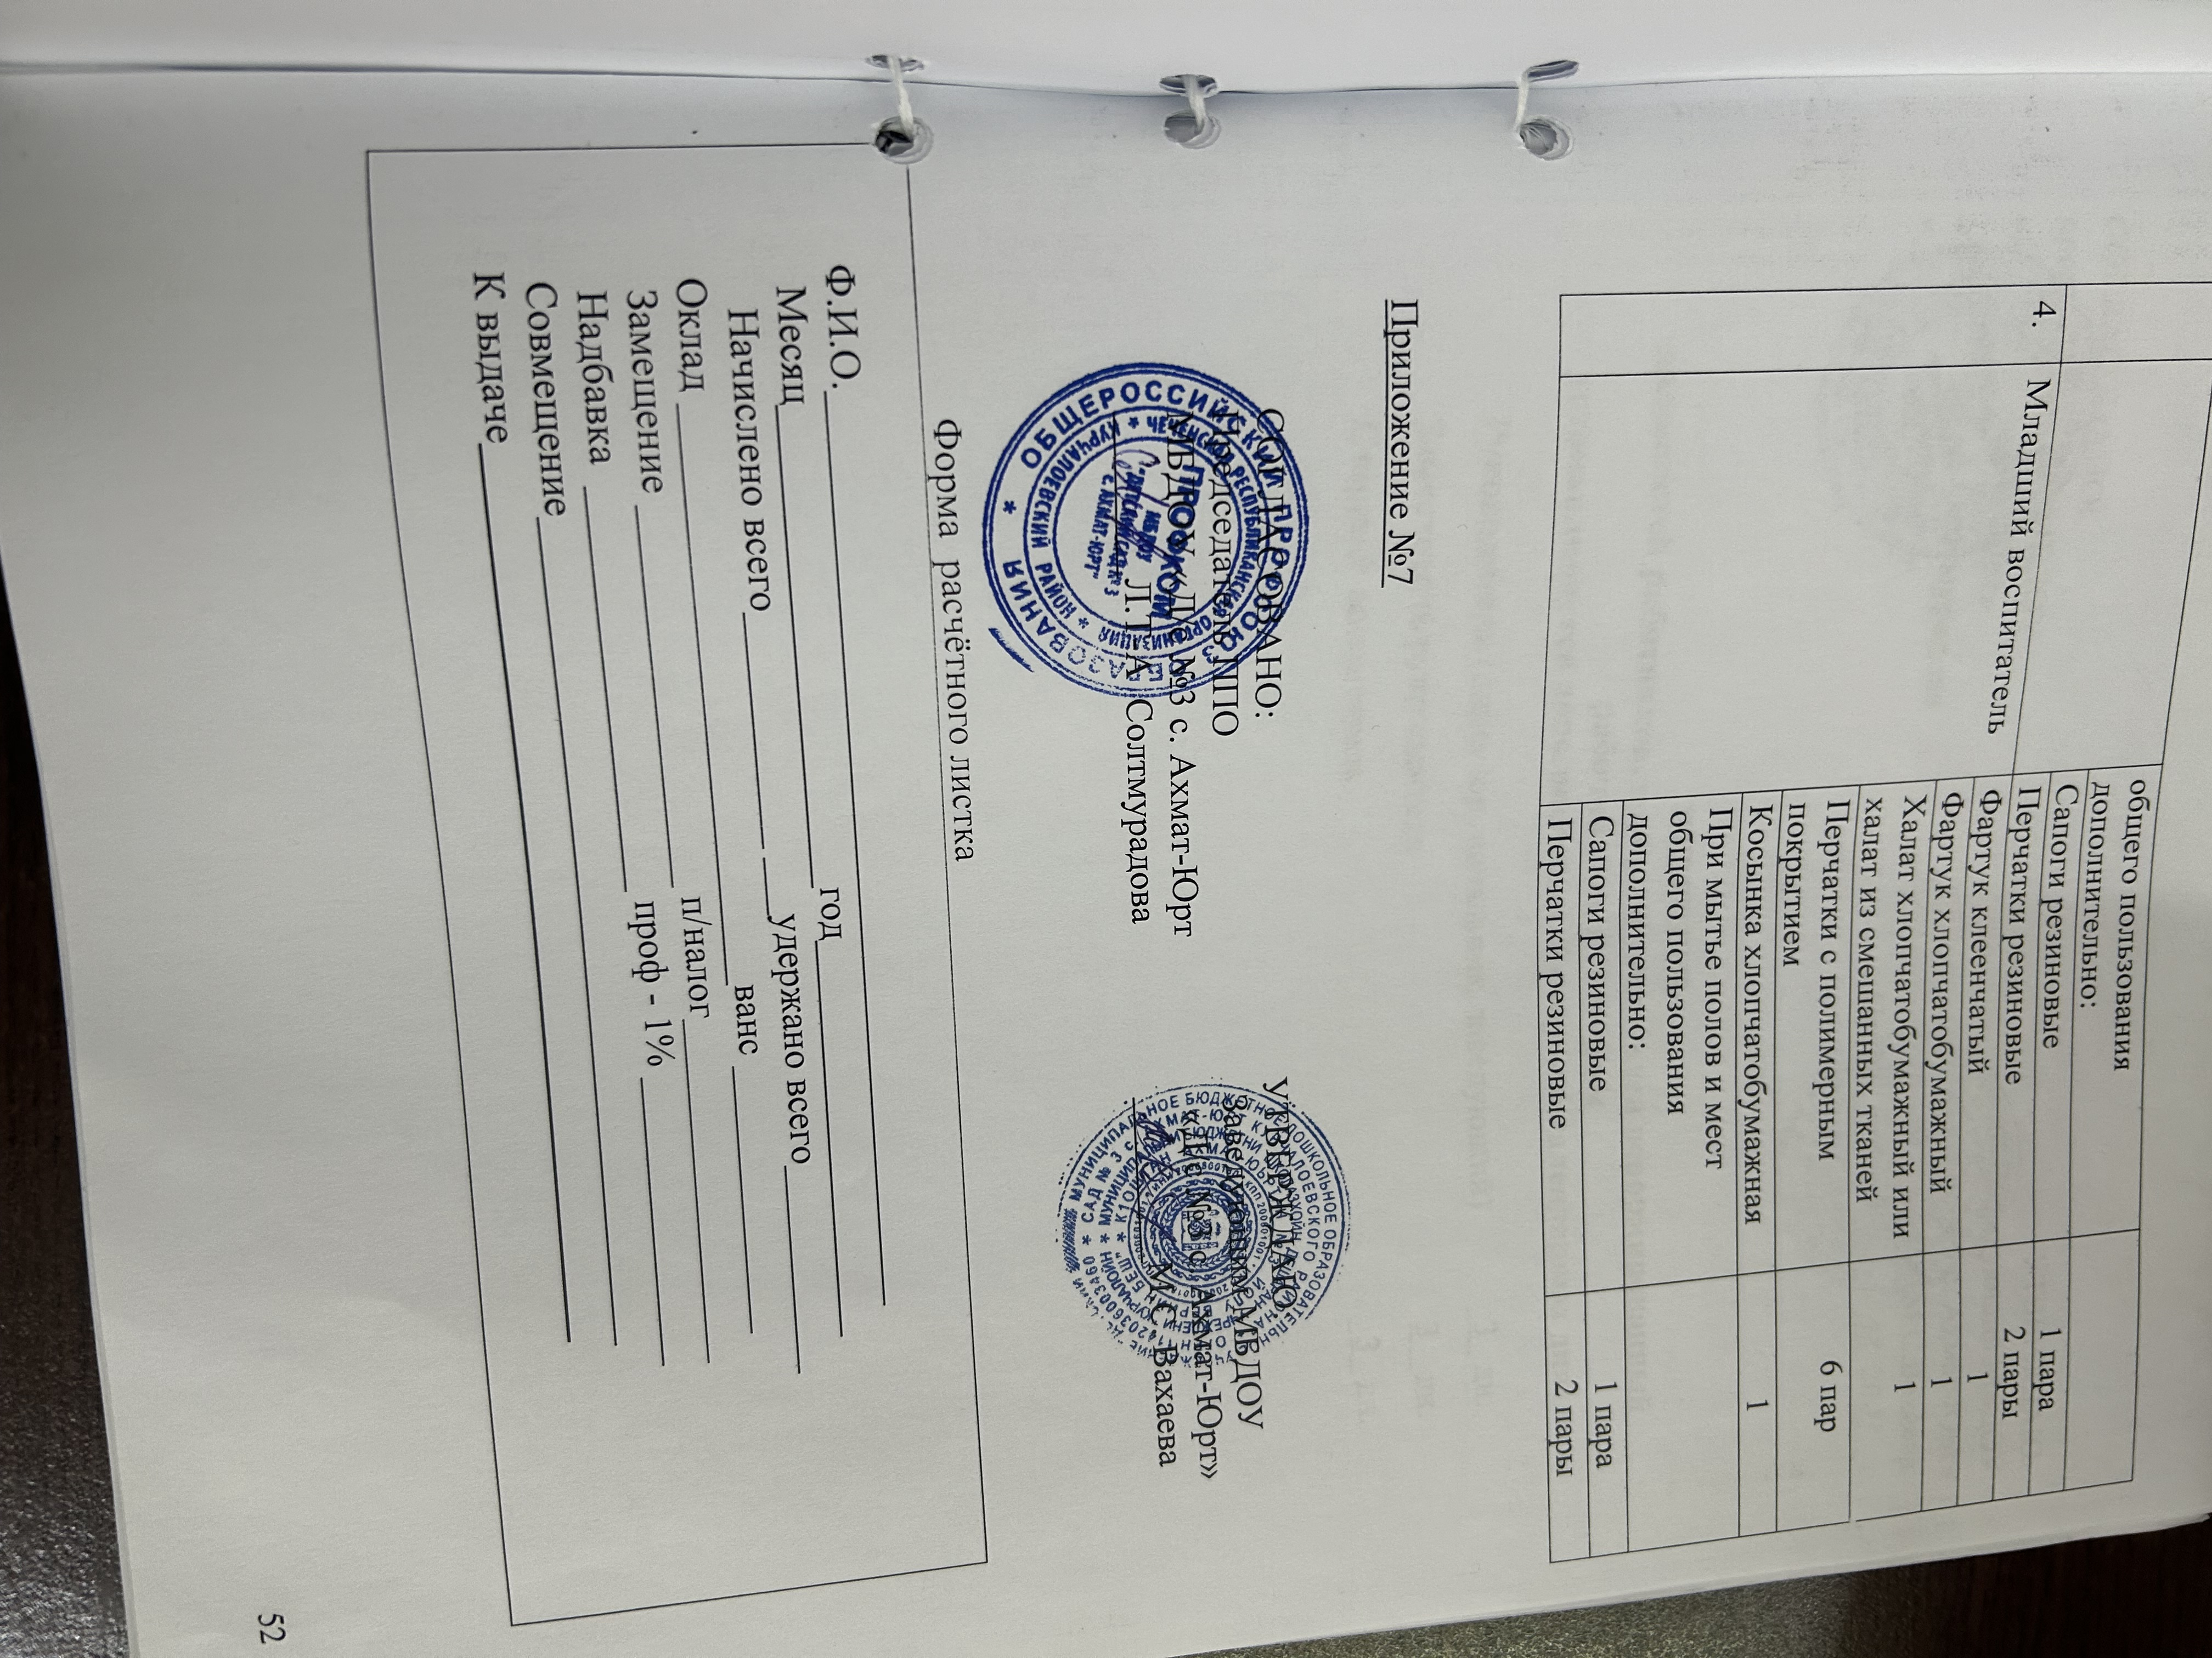

СОГЛАСОВАНО:  председатель ПК МБДОУ  «Д/с №3 с. Ахмат-Юрт»  ________Л.Т-А.Солтмурадова  «____» _____20____г. | УТВЕРЖДАЮ:  Заведующий МБДОУ «Д/с №3 с. Ахмат-Юрт»  __________М.С.Вахаева  Пр. №____ от «____» ___ 20____г.
ПЕРЕЧЕНЬ
должностей работников, которым установлен ненормированный рабочий день и которым
устанавливается дополнительный отпуск в календарных днях

Руководитель (директор, начальник, заведующий) _3_ дн.
Заместитель руководителя 3 _ дн.
Старший воспитатель _3_ дн.

перечень должностей работников учреждения, имеющих удлиненный отпуск

№п/п | должность | Календарные дни
1. | Заведующий | 42
2. | Старший воспитатель | 42
3. | Воспитатель | 42
4. | Музыкальный руководитель | 42
5. | Инструктор по физической культуре | 42
6 | Педагог психолог | 42
7 | Педагог доп. Обр. | 42

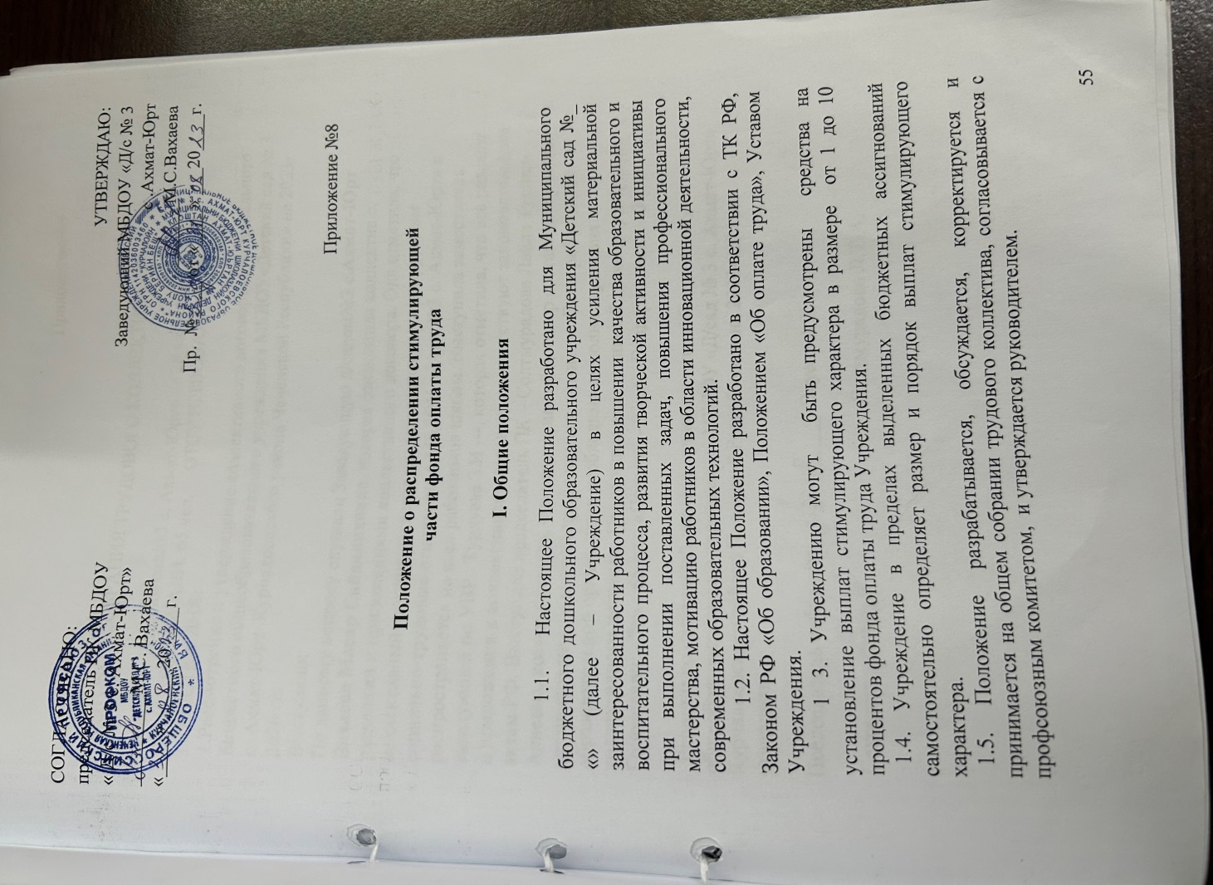

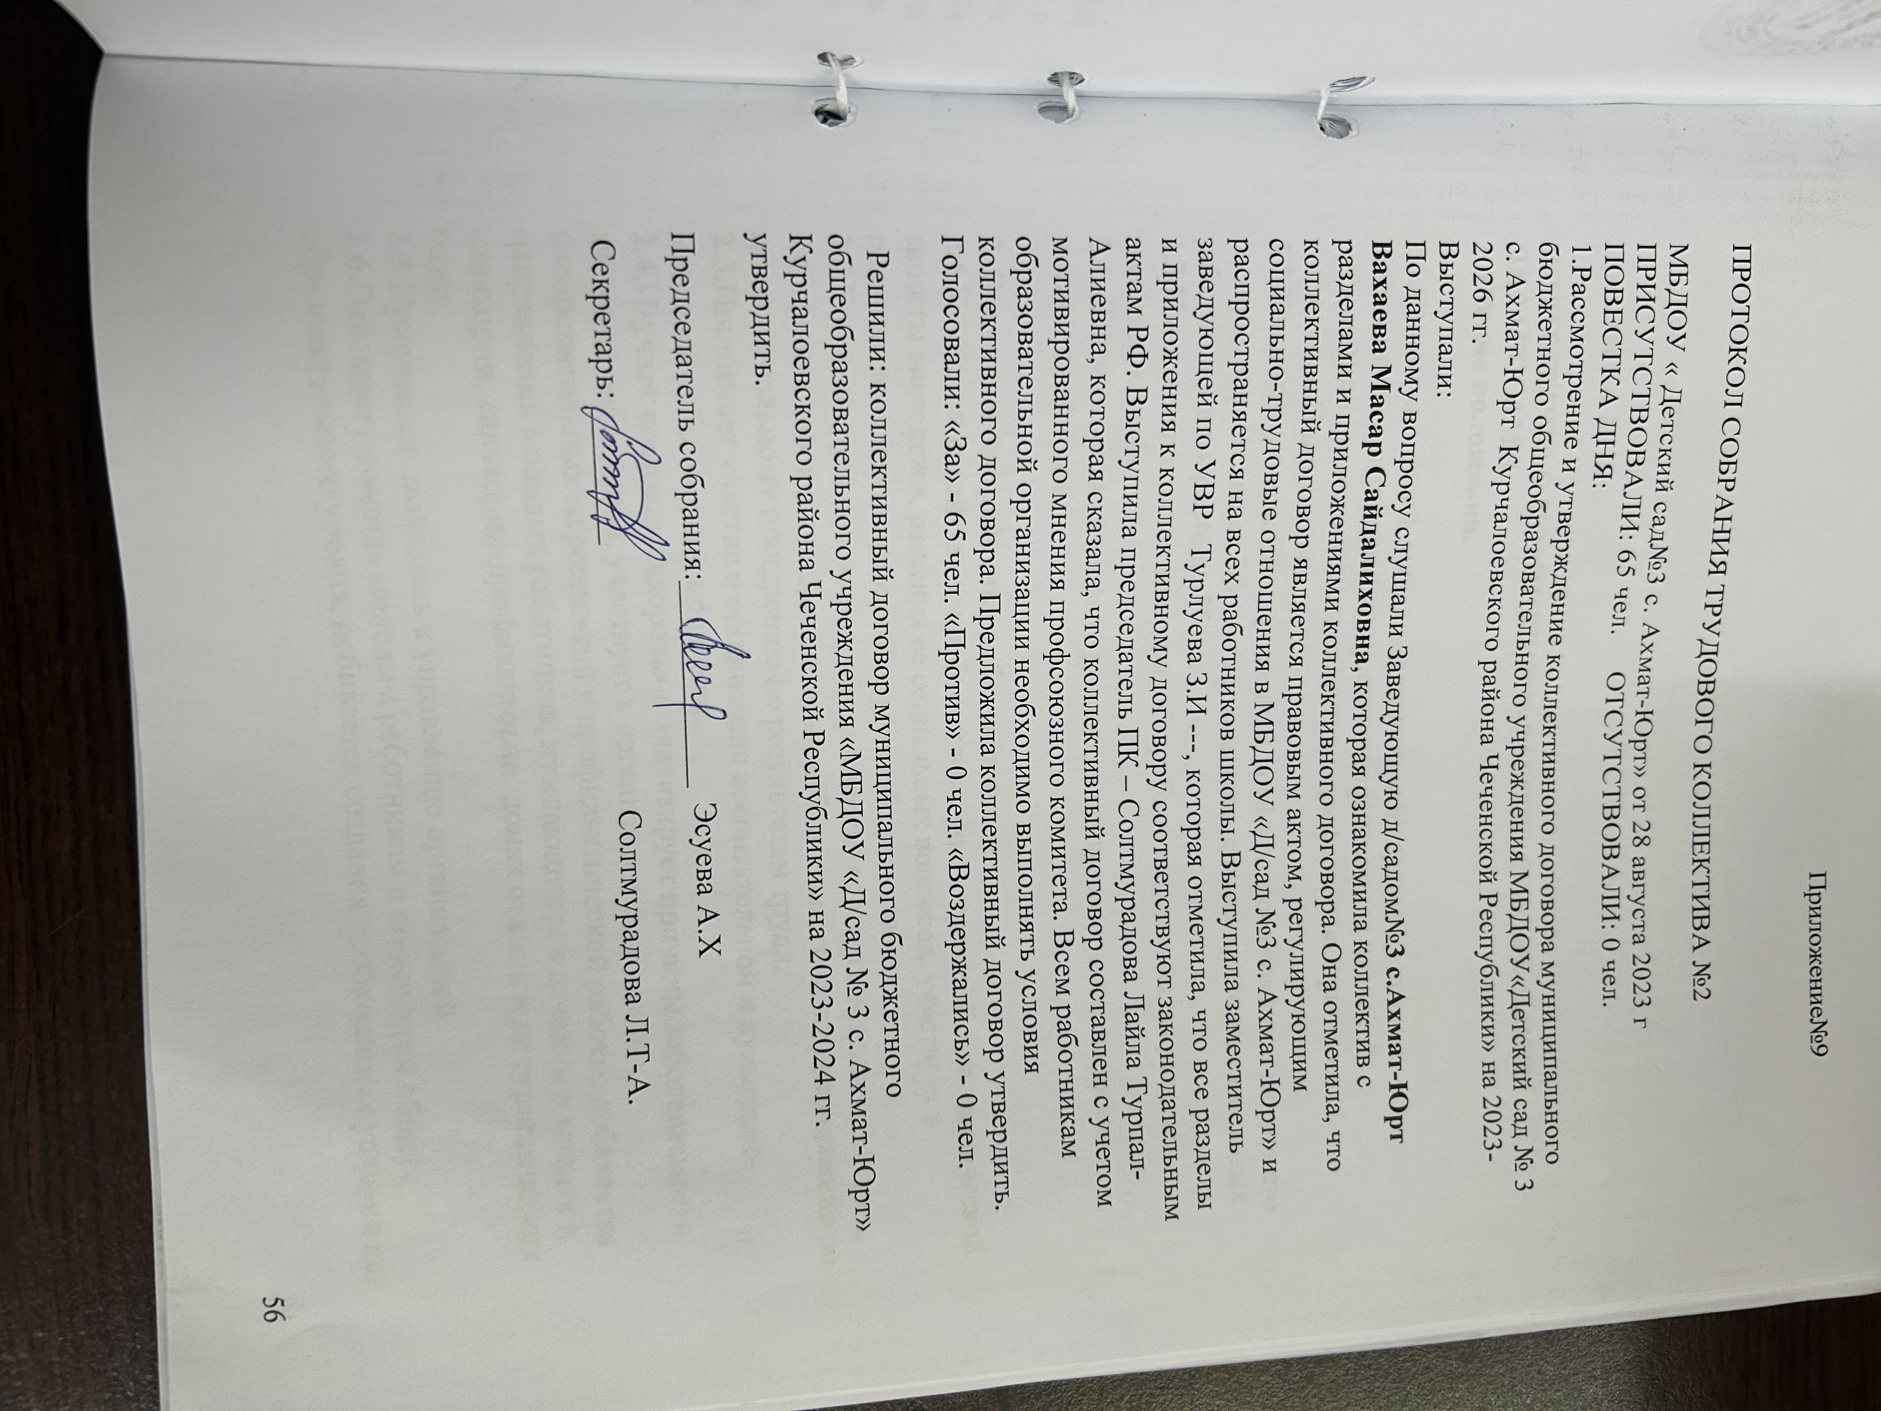

Приложение № 10

ПОЛОЖЕНИЕ О КОМИССИИ О РАБОТЕ С МОЛОДЫМИ ПЕДАГОГАМИ.
1. Общие положения.

1.1.Комиссия в своей деятельности руководствуется Уставом и Положением о первичной профсоюзной организации членской организации , решениями вышестоящих профсоюзных органов и настоящим Положением.
1.2.Комиссия утверждается решением профсоюзного комитета на срок его полномочия. Не менее 2/3 состава комиссии должно состоять из молодых работников в возрасте до 35 лет.
1.3.Изменения в состав комиссии могут быть внесены на очередном заседании профкома.
1.4. Деятельностью комиссии руководит председатель, являющийся членом профкома.

2. Основные направления работы комиссии.
2.1.Комиссия содействует профкому в вопросах правовой и экономической защиты молодежи, решения ее социальных вопросов, участвует в подготовке проектов решений первичной организации.
2.2.Контролирует своевременное присвоение соответствующих разрядов, тарифных ставок и окладов молодым работникам, готовит предложения по их материальному поощрению по результатам труда.
2.3.Принимает участие в организации воспитательной и культурно-массовой работы среди молодежи.
2.4.Изучает состояние здоровья и анализирует причины заболеваемости молодых работников, участвует в организации спортивно-оздоровительных мероприятий и профилактической работы, добивается направления молодых работников, нуждающихся в лечении и отдыхе в санатории, санатории-профилактории, домах отдыха и на туристических базах.
2.5.Привлекает молодежь к управлению организацией.
2.6.Оказывает помощь молодым работникам в повышении общего образовательного уровня, добивается создания необходимых условий для успешного совмещения учебы с работой, соблюдения работодателем установленных льгот для обучающихся без отрыва от производства. Организовывает обучение молодых профсоюзных кадров.
2.7.Организовывает и проводит культурно-массовые, спортивные мероприятия.
2.8.Привлекает молодежь к активной профсоюзной работе, вовлекает молодых работников в члены профсоюзов.
2.9. Добивается включения в коллективный договор раздела о молодежи «Условия труда и социальная защита молодежи».
2.10.Проводит информационную работу профсоюзов среди молодежи, используя современную технологию, наглядную и агитационную информацию.

3. Порядок работы комиссии.
3.1. Комиссия осуществляет свою деятельность в соответствии с планом работы, утвержденным профкомом первичной профсоюзной организации по предоставлению председателя комиссии.
3.2. Комиссия работает под руководством профсоюзного комитета организации.
3.3. Заседание проводится не реже одного раза в квартал.
3.4. Осуществляет свою деятельность комиссия в тесном контакте с молодежными структурами организации, другими комиссиями профкома.
3.5. Комиссия отчитывается о своей работе перед профсоюзным комитетом.

